高清智能车牌识别系统
安装与调试（版本：V180801.05）

使用说明书

基本问题解决方法：http://help.hctparking.com

- 软件安装步骤：
第一步：点击安装包后，单击“下一步”。
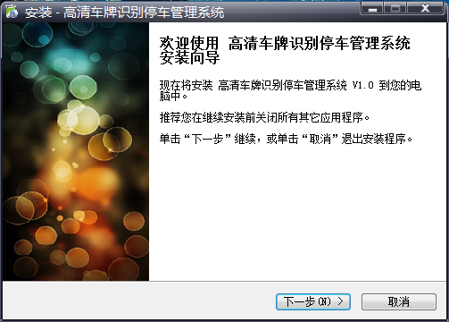
第二步：1、单击“浏览”，选择或使用其他文件目录。
2、选择完成后，单击“下一步”。
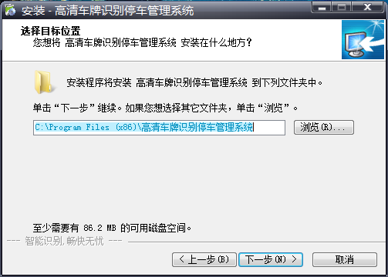

第三步：1、自定义安装，可选择服务器，停车场客户端。
2、单击“下一步”。
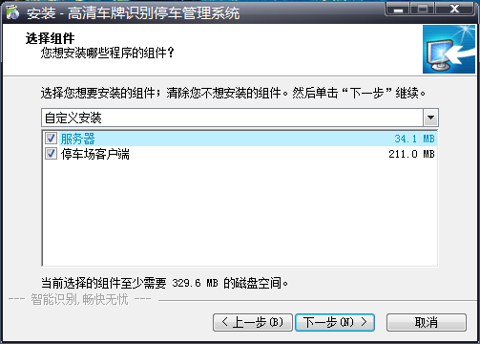
3、自定义安装，可选择“服务器”或“停车场客户端”。
4、选择完成后，单击“下一步”。
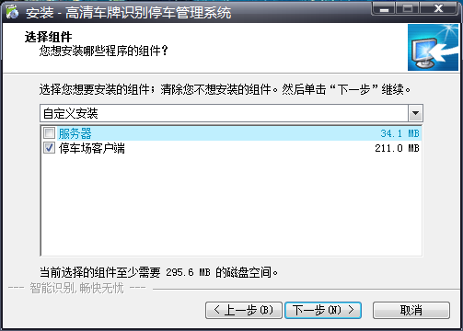

第四步：1、点击“浏览”，选择或使用其他文件目录。
2、选择完成后，单击“下一步”。
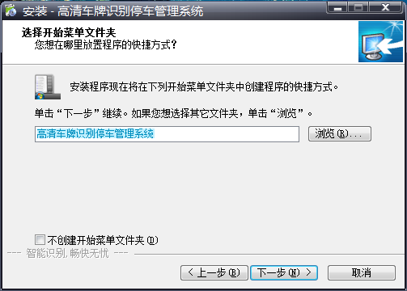
第五步：单击“下一步”。
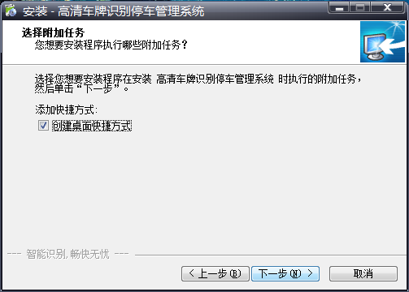

第六步：单击“安装”。
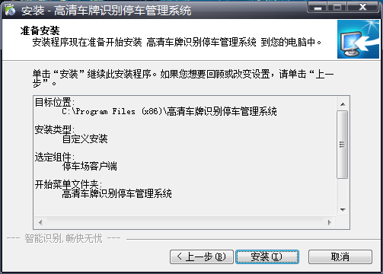
第七步：直接单击“下一步”。
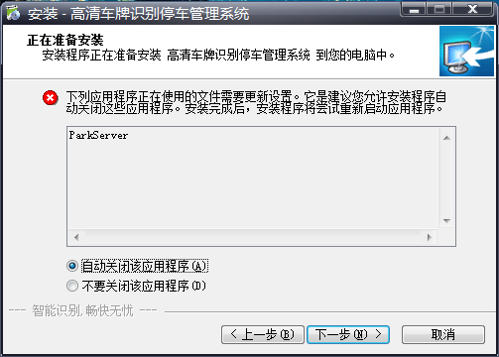

第八步：安装完成后，单击“完成”。
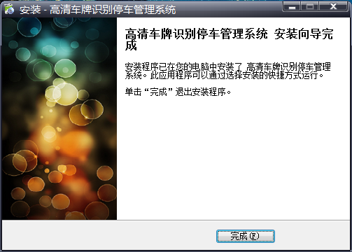

数据库配置：
数据库创建配置
数据库创建必须在安装有SQL SERVER 2000或 SQL SERVER 2008数据库管理系统的PC机上进行
第一步：运行客户端，系统提示 [请先配置数据库连接信息]，弹出 数据库配置 窗口

第二步：在弹出的数据库配置窗口中，点击 [创建数据库]，弹出创建数据库窗口，输入SQL SERVER 2000/2008 sa用户的登录密码，点击 [测试连接]； 连接正常后，点击 [创建数据库] 即可，创建时间一般20-30秒。数据库创建窗体如下：

- 登录界面：
第一步：点击桌面图标。
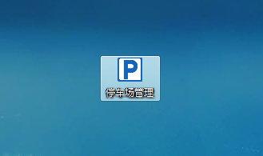
第二步：选择“用户名”。

新装车牌识别系统：

软件功能设置步骤图解

设置完毕，正常使用.如需深入了解其他功能，请联系我司技术人员，谢谢观看(软件以及数据库安装请看视频教程)

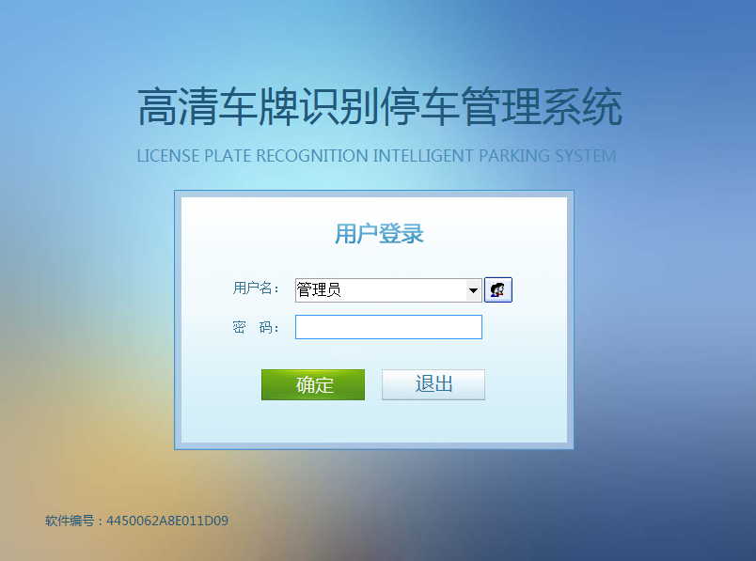

第三步：输入“密码”，点击“确定”。
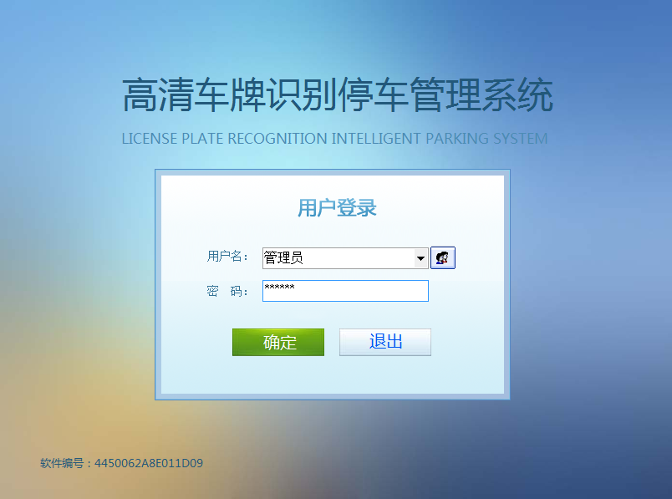

- 系统首页：
第一步：登录进入系统首页。

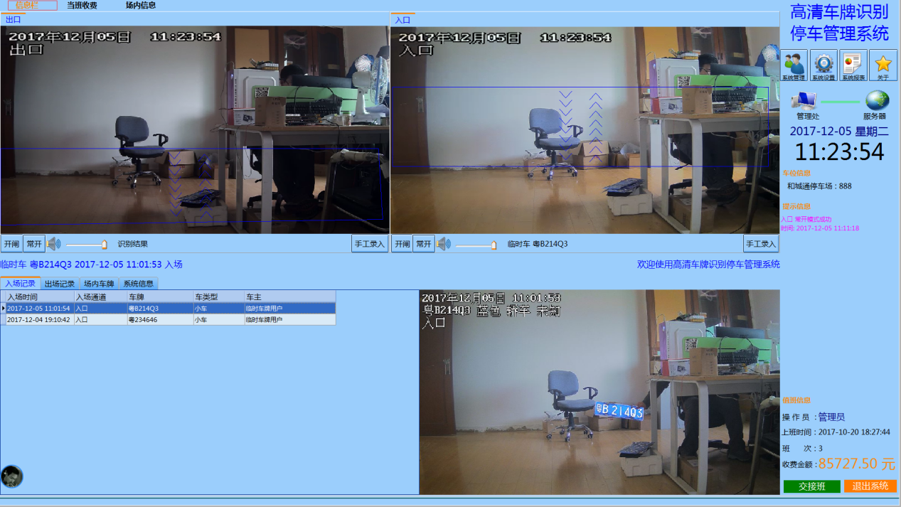

第二步：1、浏览首页基本功能模块。
2、红色框为开闸、常开，（点击开启道闸和长时间开启道闸）。
3、黄色框为音量调节处，（左右滑动即刻）。
4、蓝色框即为显示识别结果。
5、绿色框点击为手工录入。

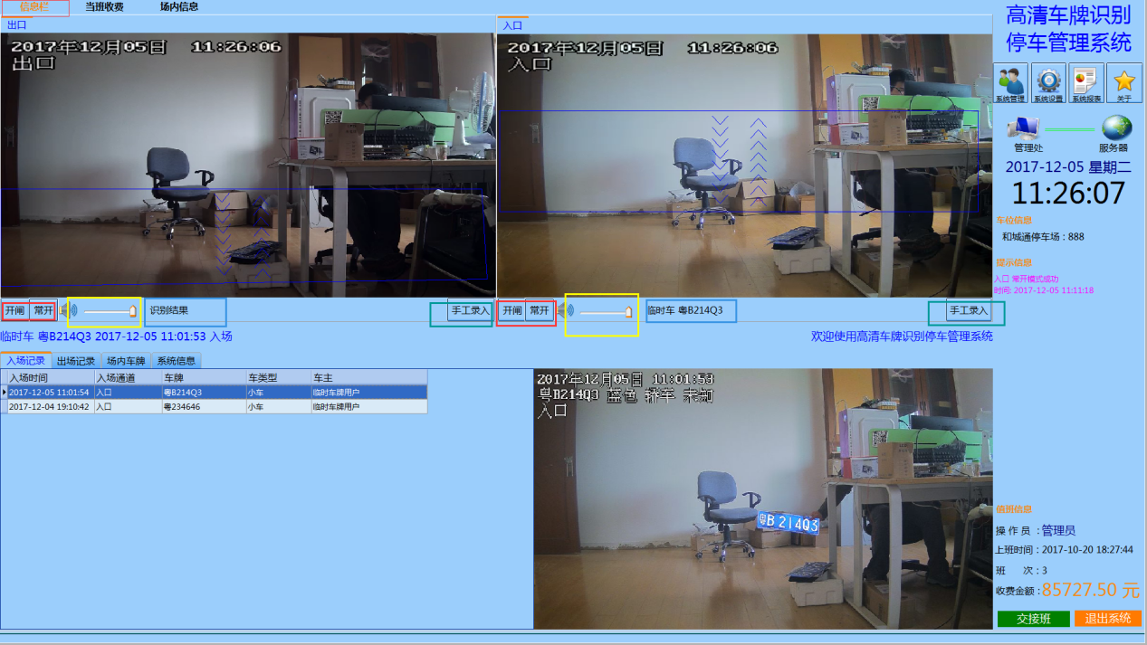

6、红色框即为较大的功能模块：
A系统管理；B系统设置；C系统报表；D关于。
7、黑色框为检查软件是否连接服务器成功。
8、白色框为显示时间，如需校准时间“双击”此处即可。
9、黄色框为停车场区域显示位置，主要用于大型停车场进行区域划分，例如：A区的车不能进入B区，或1区不能进入2区。
10、蓝色框为“提示信息”显示位置，主要显示：开闸成功、禁止通行。
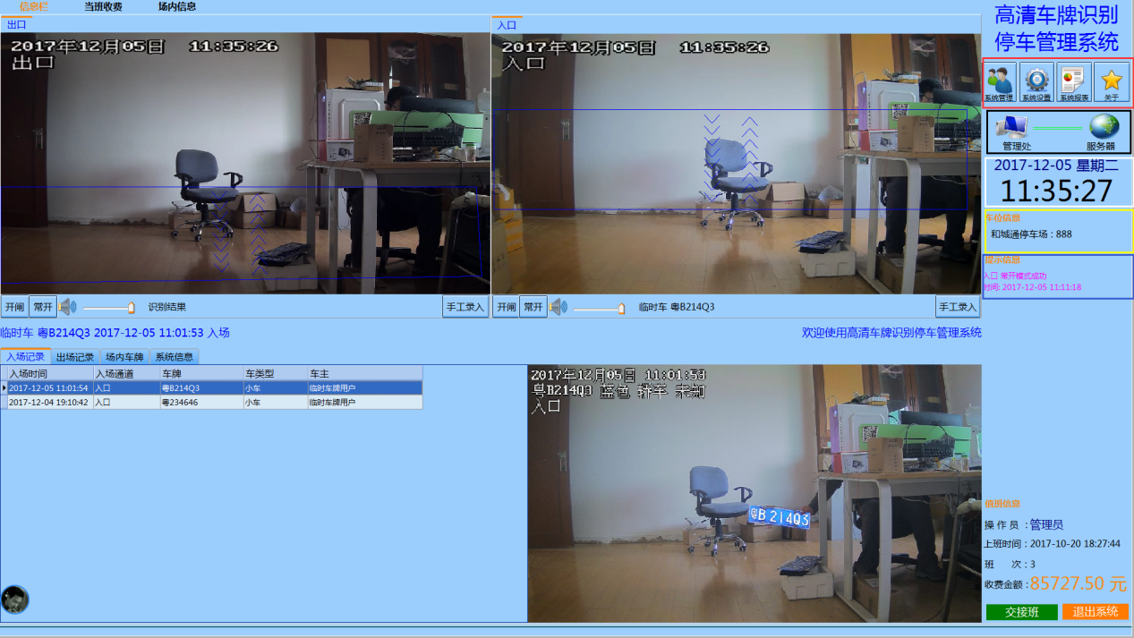

第三步：入场记录，入口处的车辆记录都会保留在这里。（红色框内）
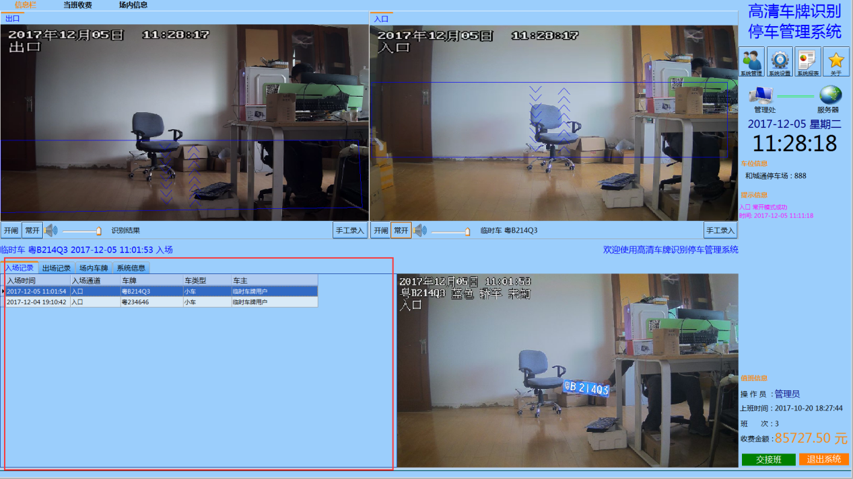

第四步：出场记录，出口处的车辆记录都会保留在
这里。（红色框内）
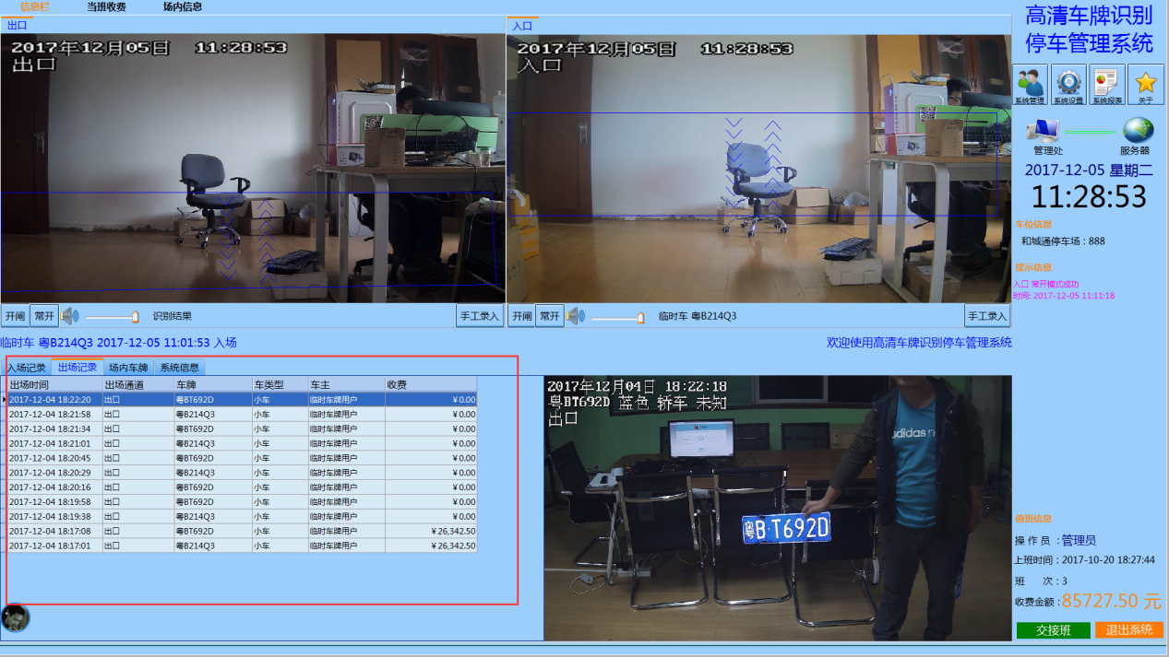

场内车辆：可以查询停车区域内的所有车辆
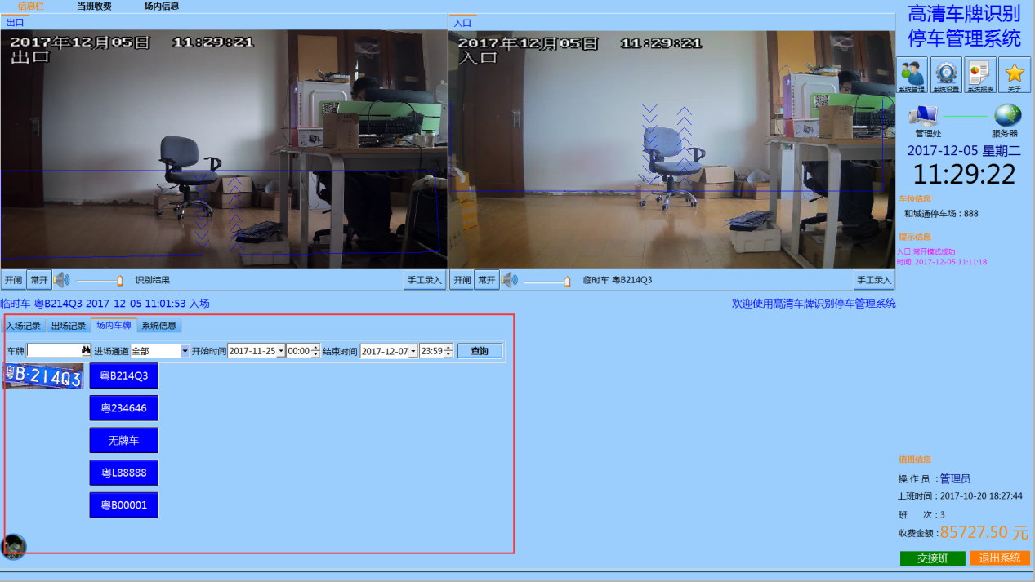

系统信息：记录了进出口软件的工作状况。（包括，1、车辆的入场时间、车牌信息、ID号码、入口编号；2、出口：车类型、车牌号码、停车时长、收费金额）

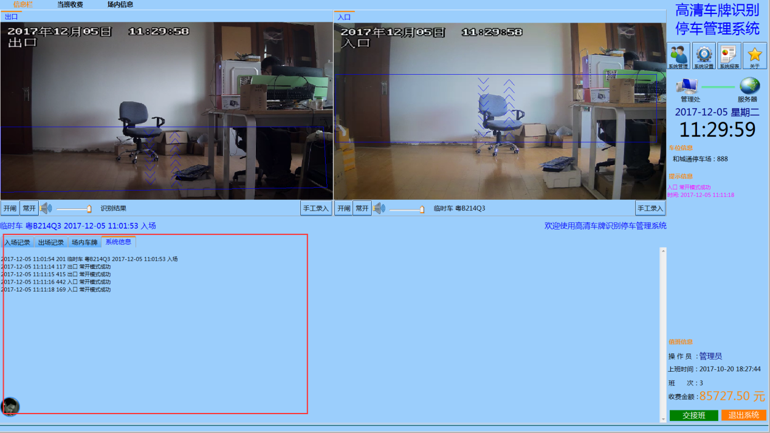

当班收费：可以查询实时车辆数量和实时收费
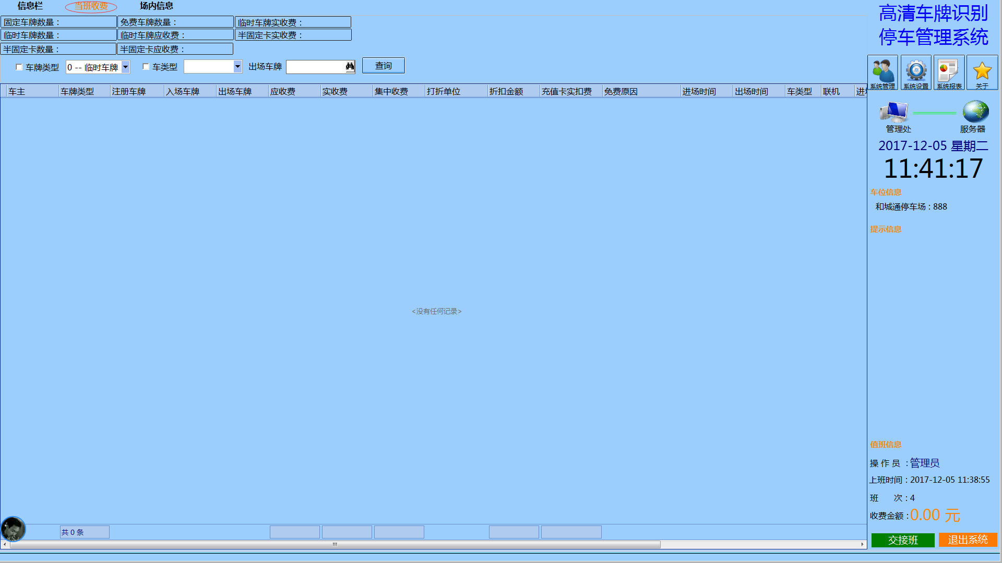

当班收费：1、勾选需要查找的“车辆类型”。
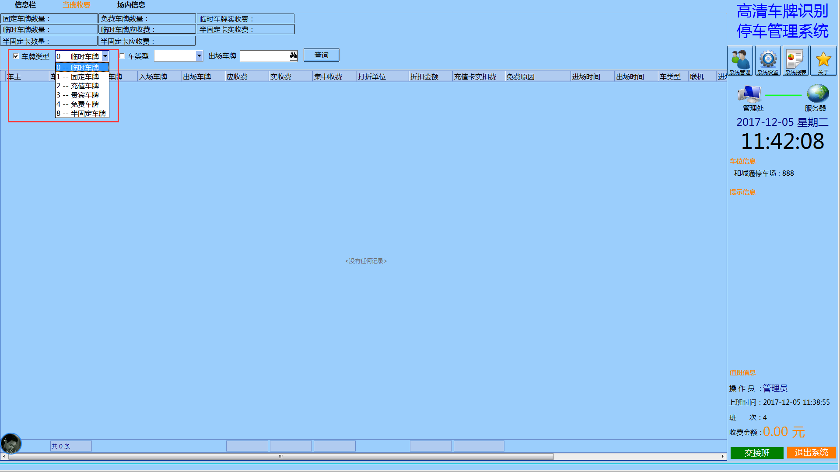

2、勾选“车类型”，选择所需要的车类型。
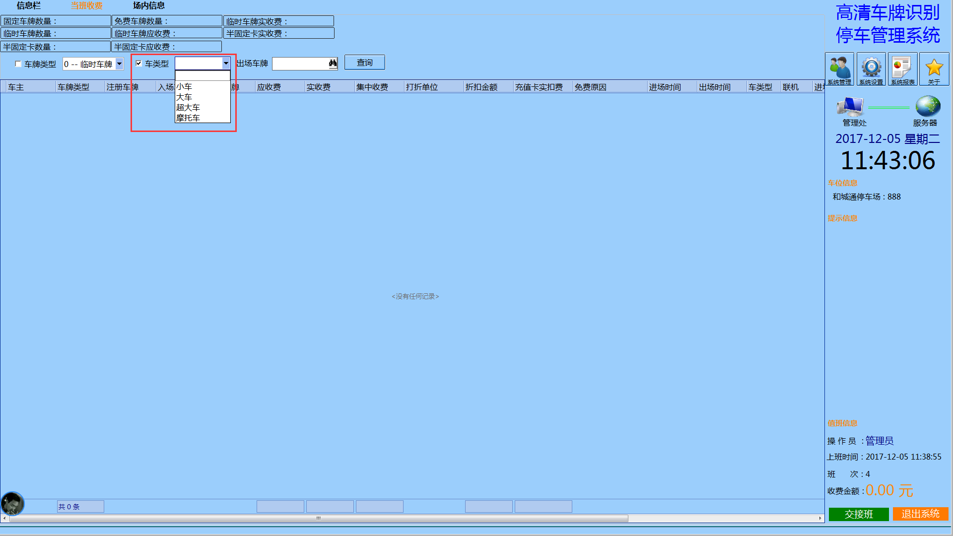

3.点击此处，输入所要搜索的车牌。
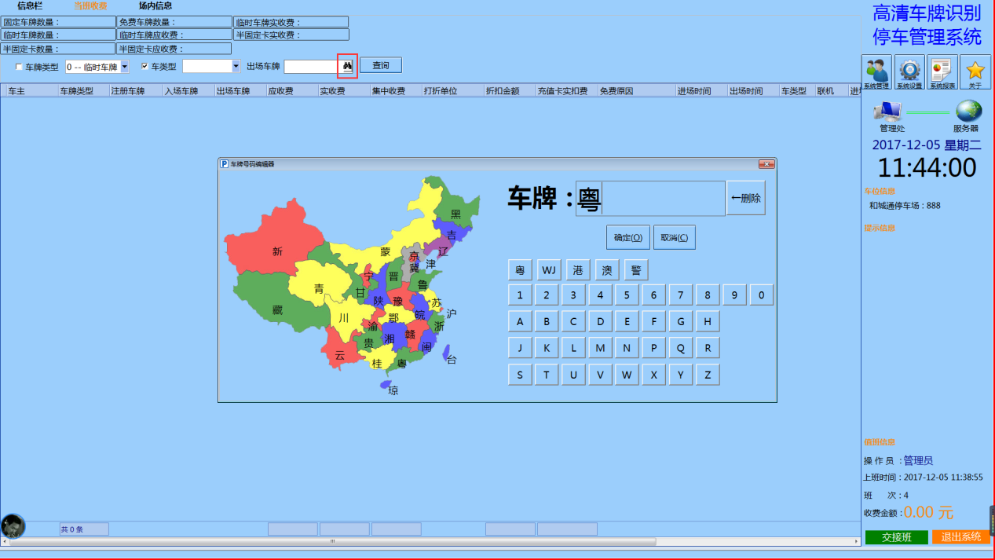

1.这里勾选 车辆类型。
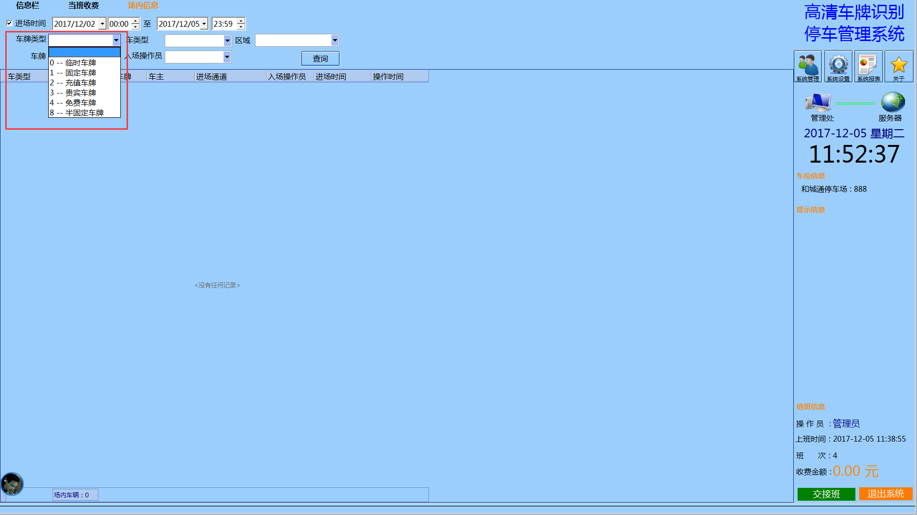

点击此处，输入要查询的车牌号码
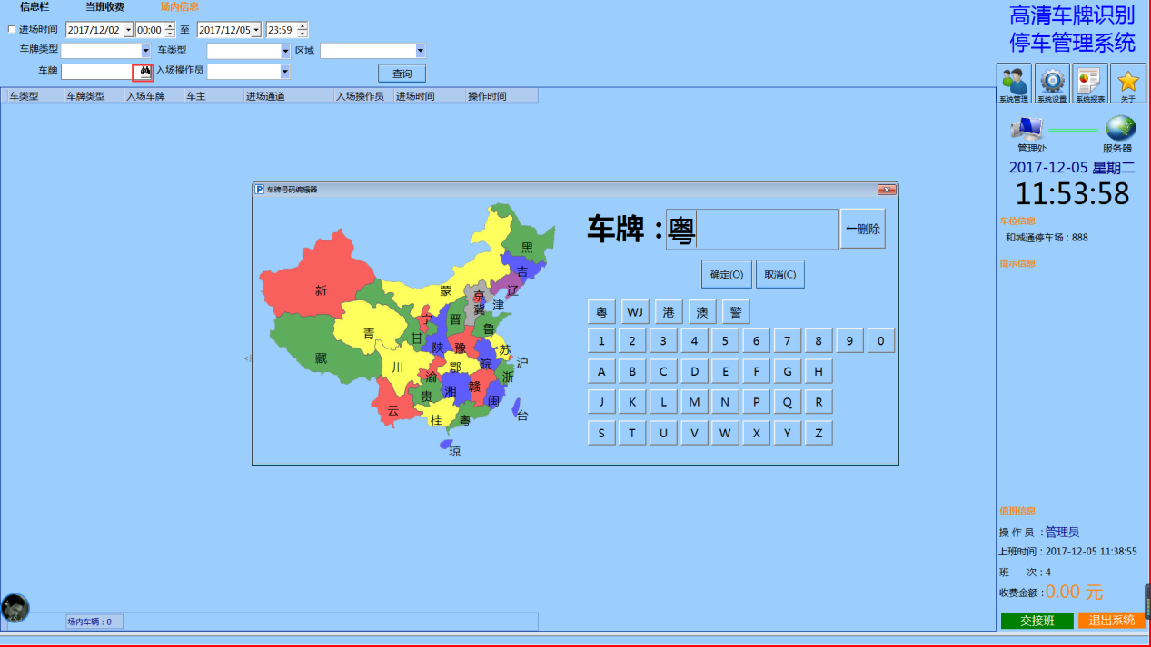

这里勾选停车区域，选择要查询的停车区域
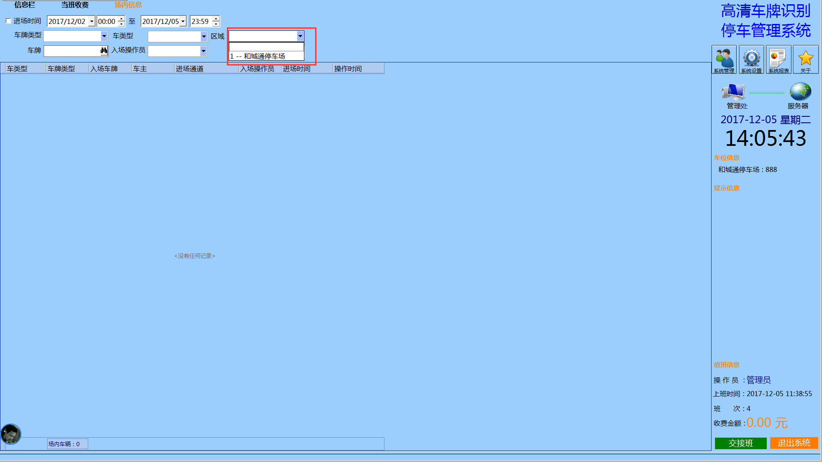

这里选择入场操作员，勾选当前操作员下的车辆查询
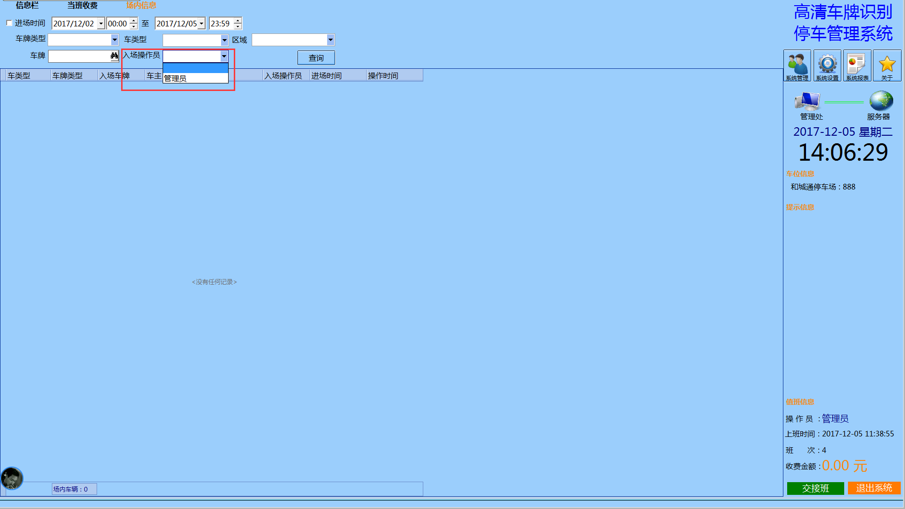
- 系统管理
1、用户管理
1.1点击右侧菜单栏的系统管理。
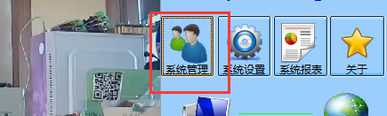
1.2点击之后会出现：用户管理、修改密码、系统日志、当班统计
点击第一项，“用户管理”
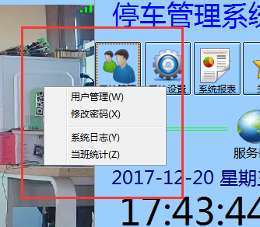
1.3打开之后，会有新增、删除、修改、权限、刷新、退出
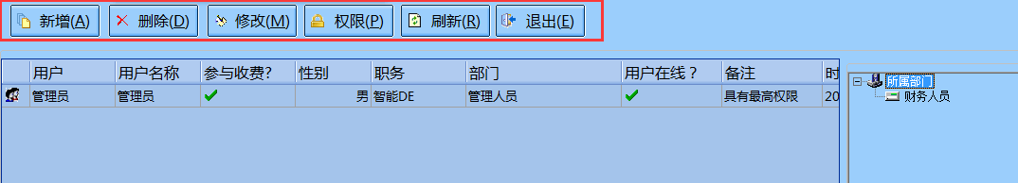
1.4然后点击“新增”，新增新的用户名，会显示以下对话框，密码为初始密码：123456.（可以自定义），
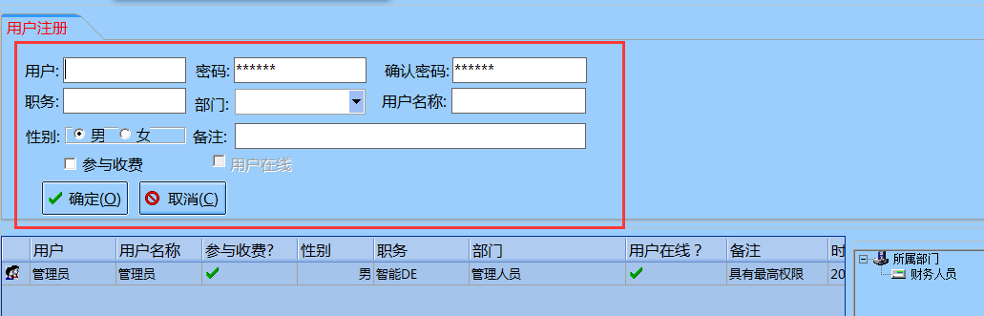
2、修改密码
点击“修改密码”，输入旧密码，输入一次新密码，确认输入第二次新密码。点击“确定”。
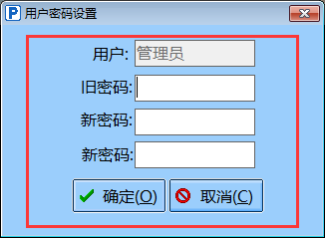

3、系统日志
此处查看软件的系统日志，选择对应的文本框，点击“查询”即可。
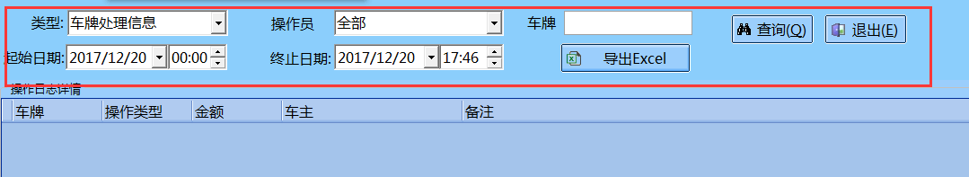

4、当班统计
当班统计查看操作员的某时间段的当班记录、班次
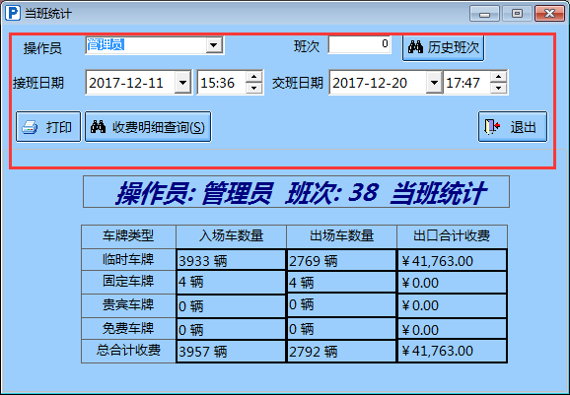
三、系统配置
1、车牌管理
主窗口点击 [系统设置] –> [车牌管理]，进入车牌管理界面
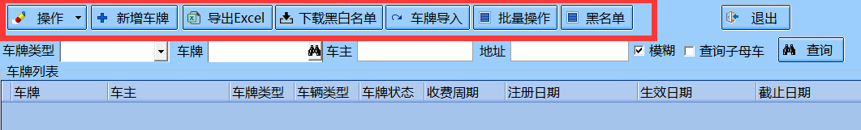

类型车牌
新增步骤：新增车牌可以新增固定车牌、贵宾车牌、免费车牌等
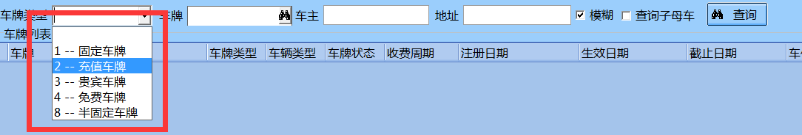

点击“查询子母车”，主要针对于一户多车。

点击操作：新增、修改、删除、挂失、解挂等。
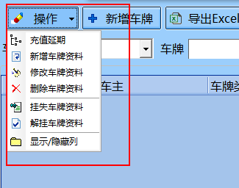

第一步：在车牌列表中右击鼠标，弹出车牌功能菜单，选择 [新增车牌资料]
第二步：在弹出的车牌资料界面输入相关车牌信息，点击 [确定] 完成新增车牌
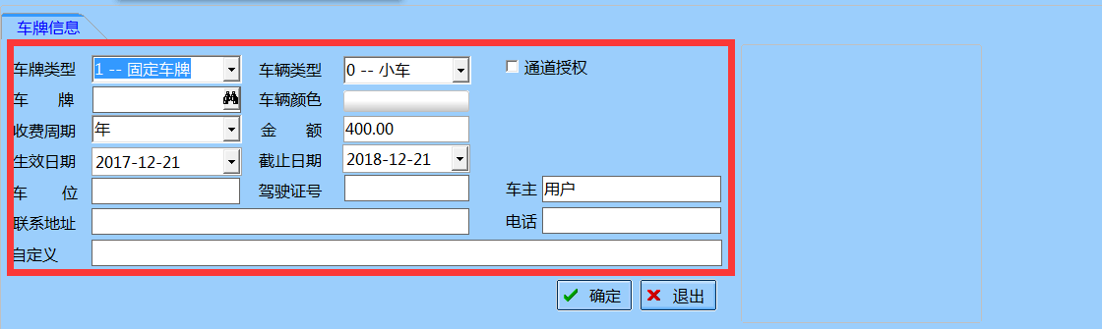
一户多车设置：

第一步：系统配置里的收费配置，选择一户多车的收费模式。

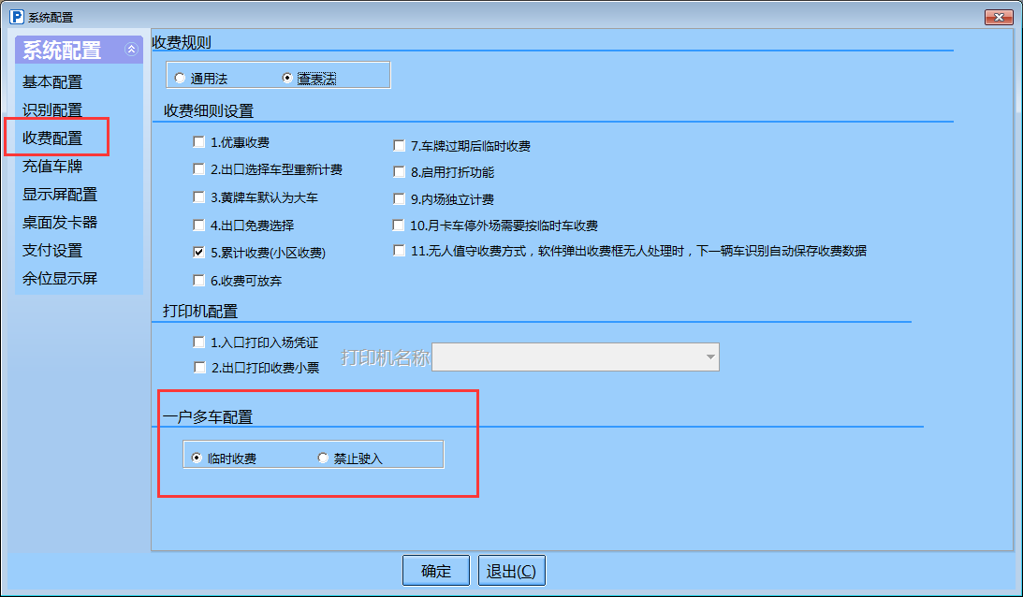

第二步：在“车牌管理”里面，点击“新增车牌”。

第三步：编辑车牌和车主信息。点击“保存”。
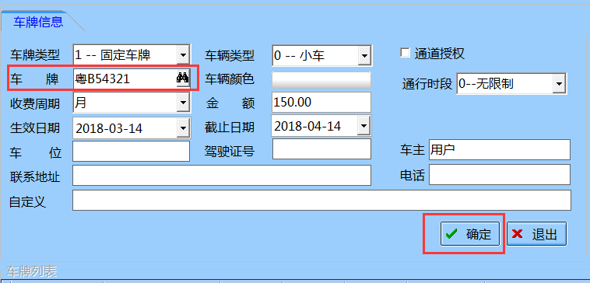

第四步：重新点击已经保存好了的车牌。

第五步：勾选“一户多车”和“拥有的车位数”
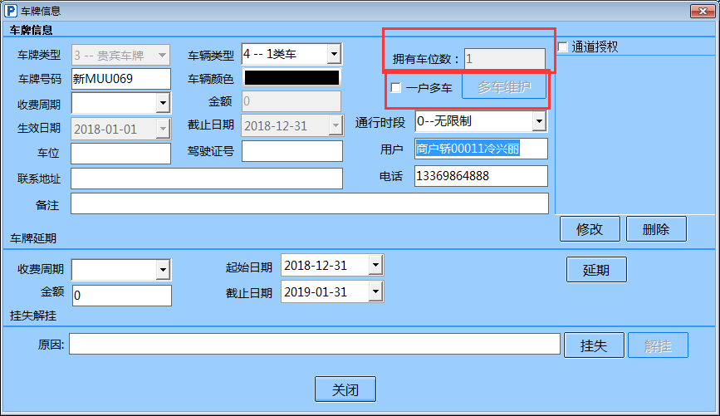

第六步：完成后点击“多车维护”，点击“新增车牌”。
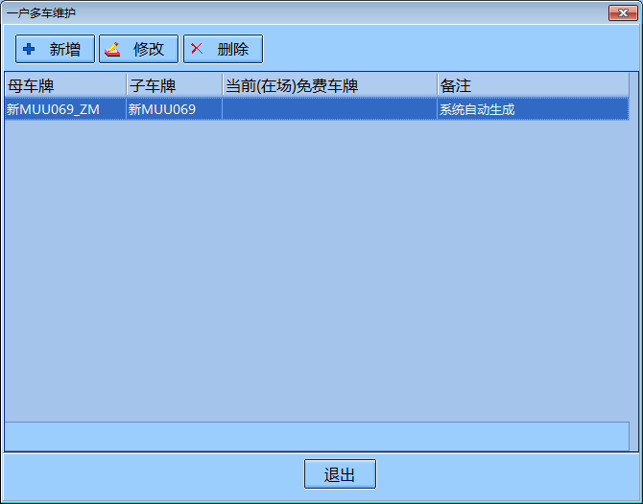

第七步：添加“子车牌”，并点击“保存”。
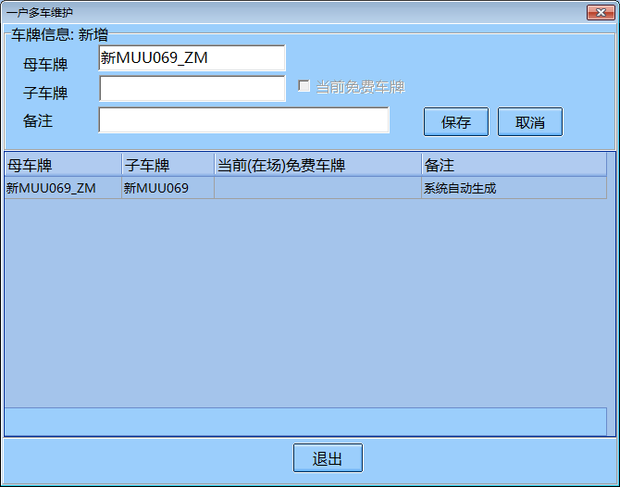

车牌导入：点击“下载模版”，下载Excel表格按照模版统一输入车牌。（注意：表格里的所有项都不能为空）
点击“导入Excel”，就可以导入事先依照模板的格式整理的车牌表格，导入到软件里面。
点击“导出Excel”，就可以把系统里原有的所有车牌都以Excel表格的形式导录出来。
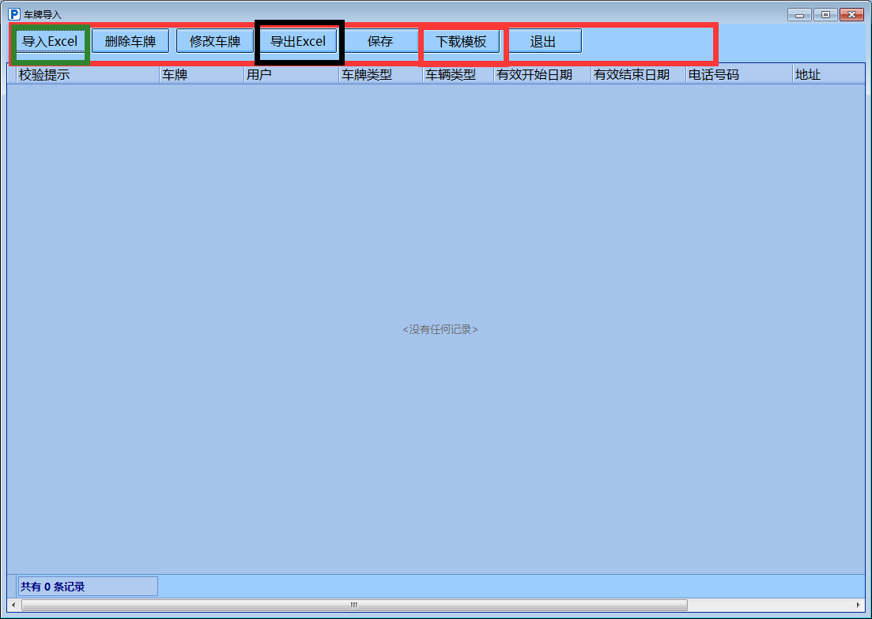

批量操作：1、批量延期，批量删除，车辆通道授权。选择“全选”，即可全部删除。
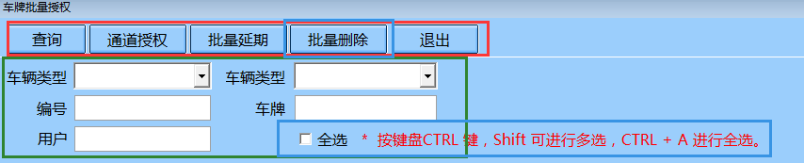

“黑名单”管理：
点击“新增”，输入车牌号码，单位和车辆类型，被列入黑名单的原因，创建人姓名，记录时间。点击保存

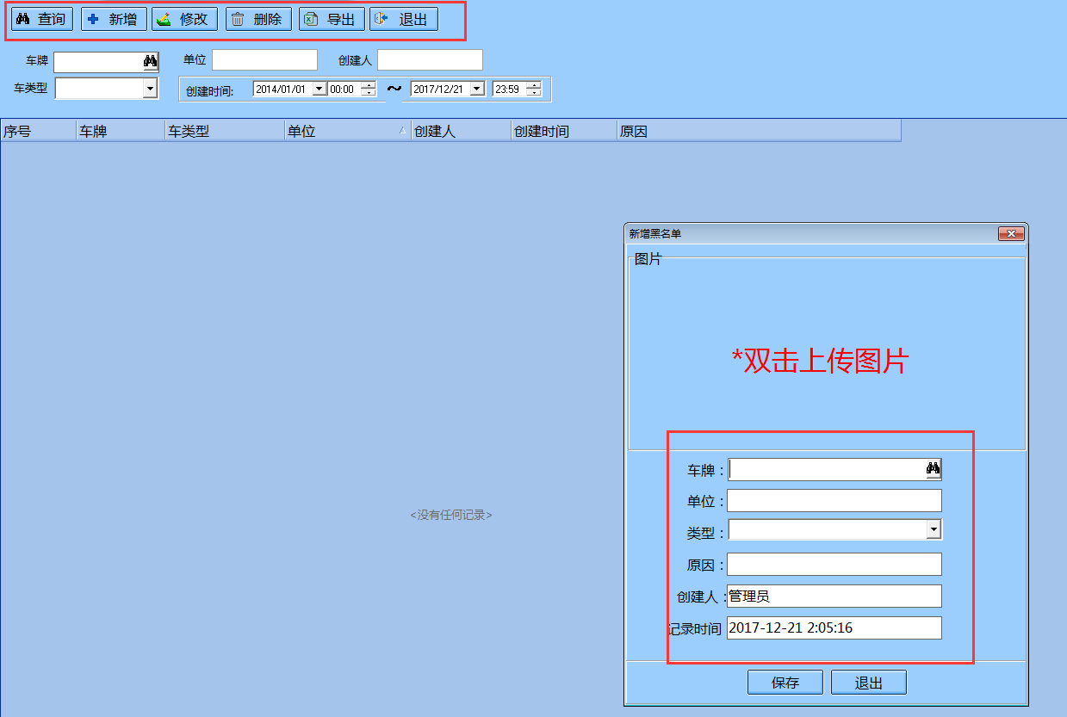

- 车牌清理
点击，入场操作员，选择所要查询的操作员名下的清理状况。
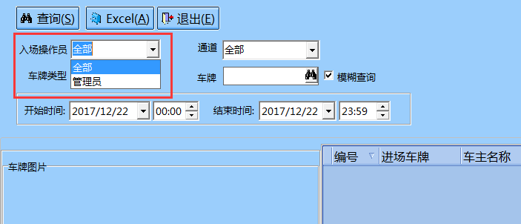

点击“车牌类型”，选择所要的查询对应的车牌类型。

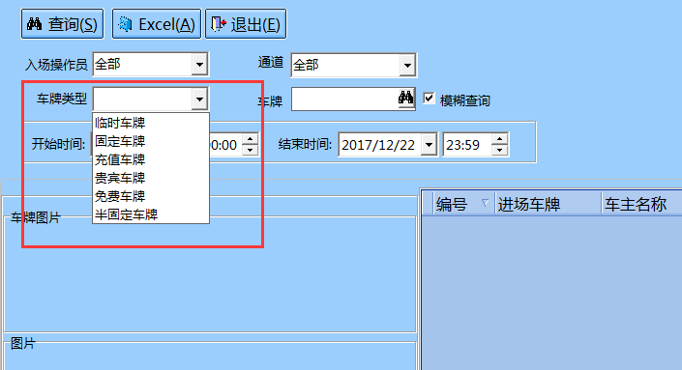

点击“通道”，选择所要查询的“通道扣”。
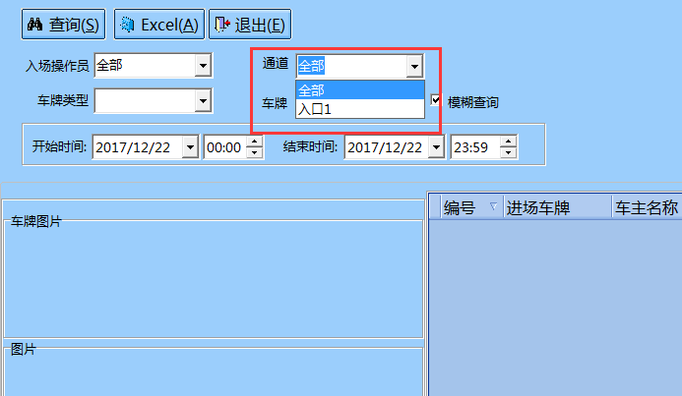

点击“车牌”，输入所查询的和车牌号码，按车牌号码查询
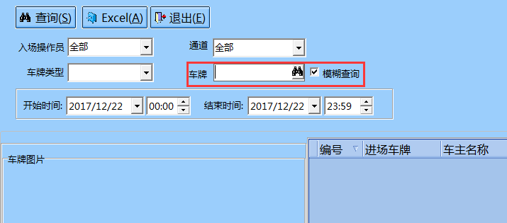

点击此处，选择时间段，选择开始时间和结束时间。
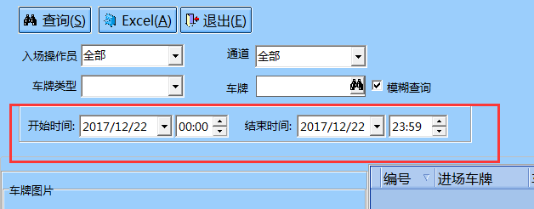

点击“查询”按钮，即可查询按条件输入的结果，
点击“Excel”按钮，
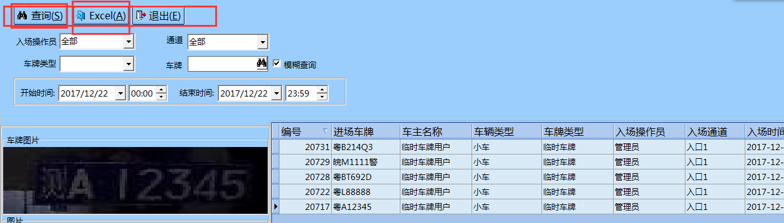
- 通道闸管理

- 配置发卡器
第一步：点击“系统设置”，
第二步：点击“系统配置”
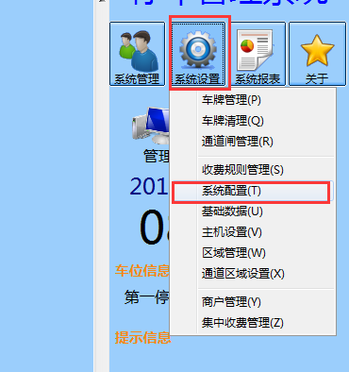
第三步：点击“桌面发卡器”
第四步：点击勾选“发卡器的COM端口”
点击保存，重启软件。

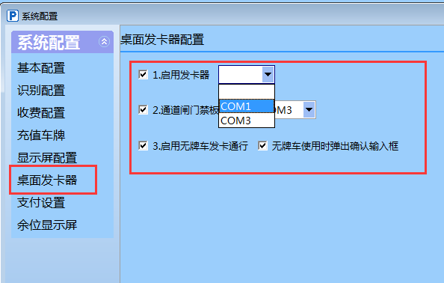

- 发行卡片
第一步：点击“新增卡片”，用刷卡器刷卡，会出现卡号，输入车牌号，用户名字，电话，开始及结束时间。
第二步：点击“确定”。
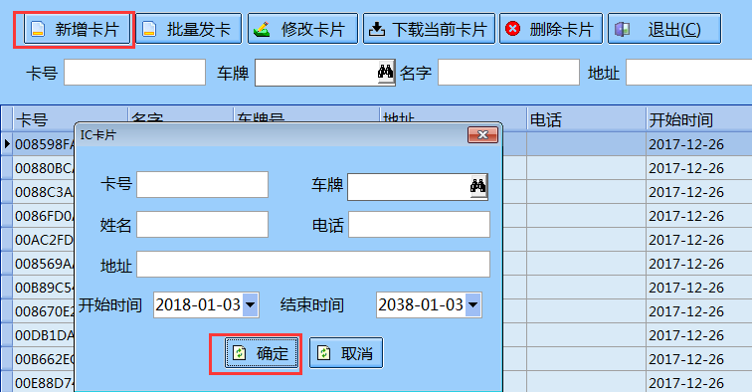
第三步：点击“批量发卡”，用刷卡器进行卡片发行。
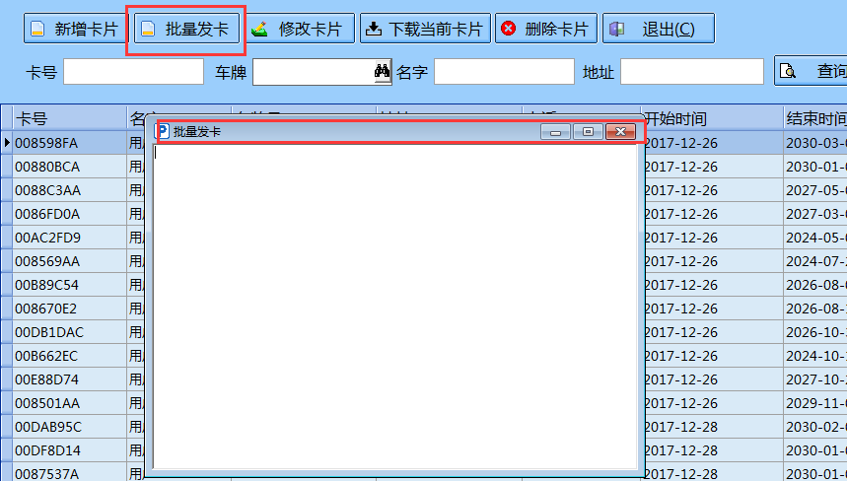

- 刷卡板485配置
第一步：点击“系统设置”，
第二步：点击“系统配置”

第三步：点击“桌面发卡器”
第四步：点击勾选“通道闸门禁板485的COM端口”
点击保存，重启软件。

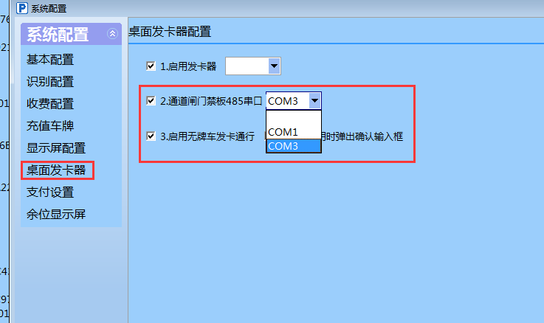
第五步：点击进入，通道闸管理
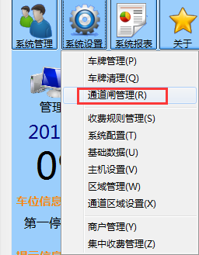
第六步：点击“刷新”，会有板卡地址出现。
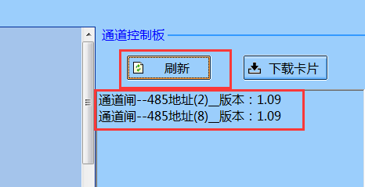
- 下载卡片
点击“批量发卡”，用刷卡器进行卡片发行。
批量发行完卡片之后，点击“下载卡片”。
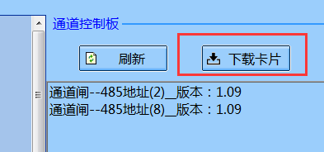

- 通道区域绑定485板地址
第一步：点击“通道区域设置”。
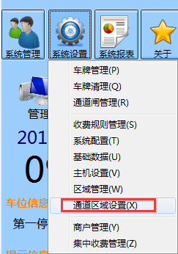
第二步：选择需要设置的通道口。
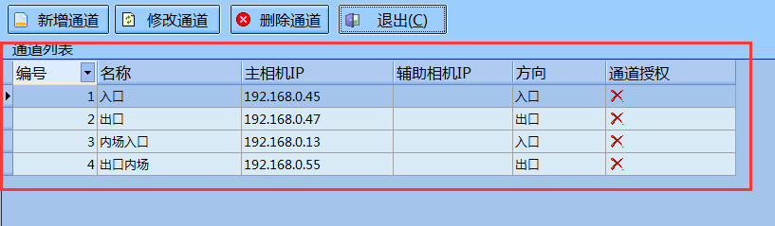

第三步：找到控制板绑定，选择485通讯地址，修改完成后，点击保存，重启软件。
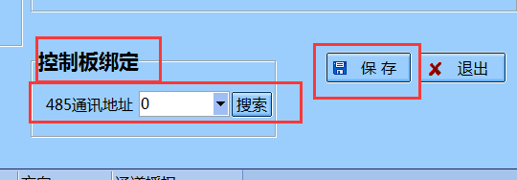

- 收费规则管理
根据现场及客户需求勾选相应的功能
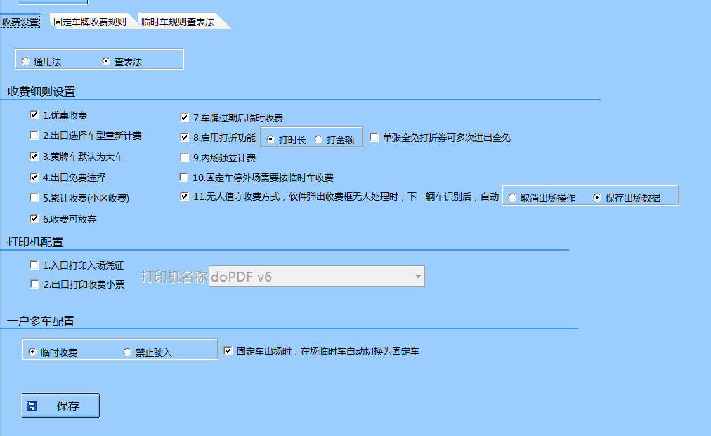
固定车收费规则：
点击“新增”，选择“车牌类型”，选择“车辆类型”，选择“收费周期”输入月卡车收费金额。点击“保存”。
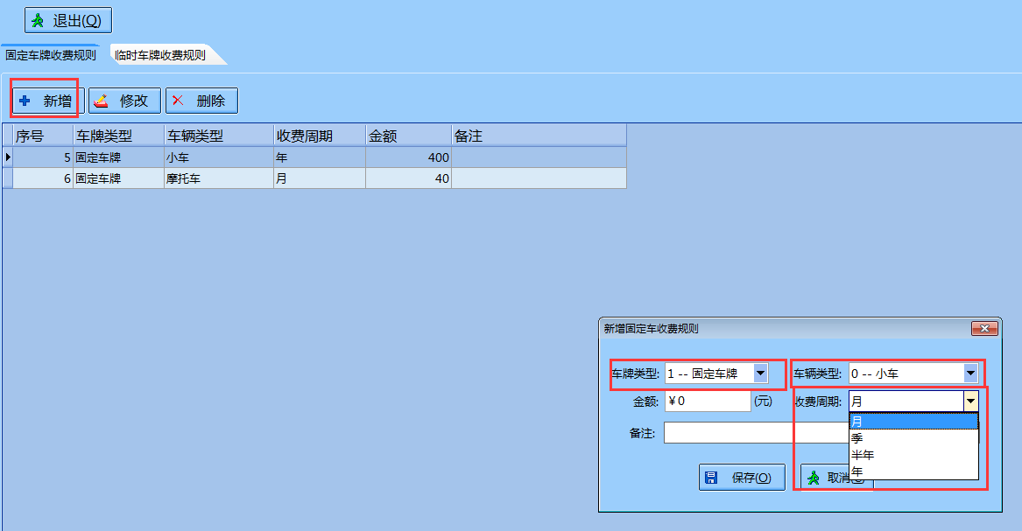

点击“修改”，即可修改红色框内所有对话框内的内容，修改完成，点击“保存”即可。
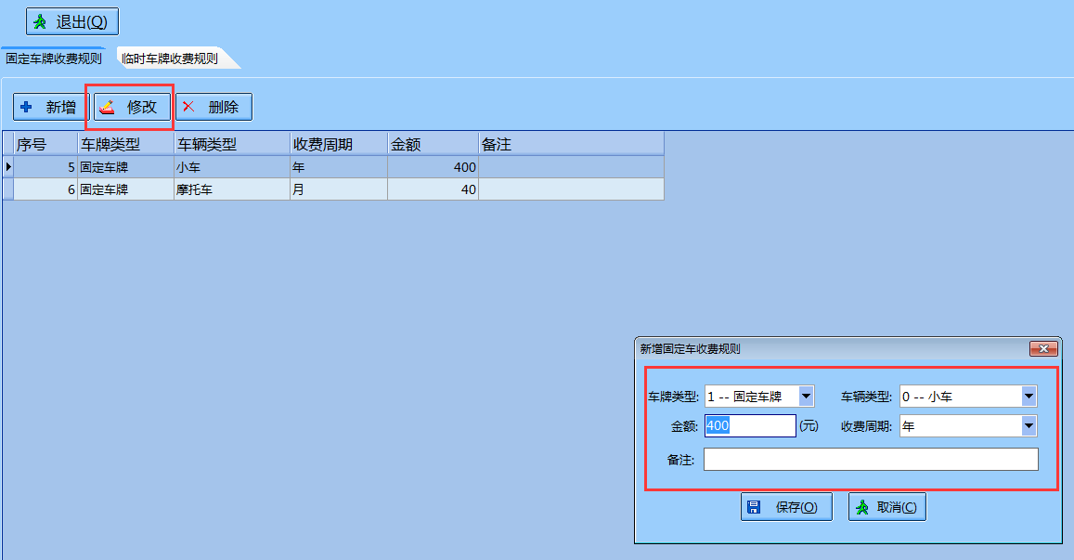

首先选择需要删除的收费规则，然后点击“删除”即可。
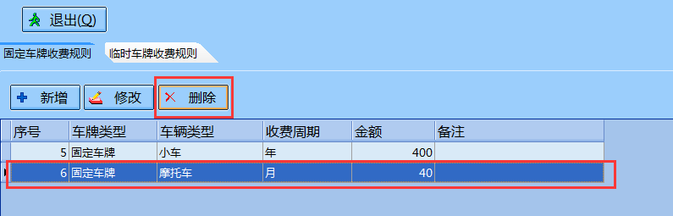

临时车收费规则：
小区收费规则，点击红色框内的可变更信息，自定义编辑收费需求，最后点击“保存测试”
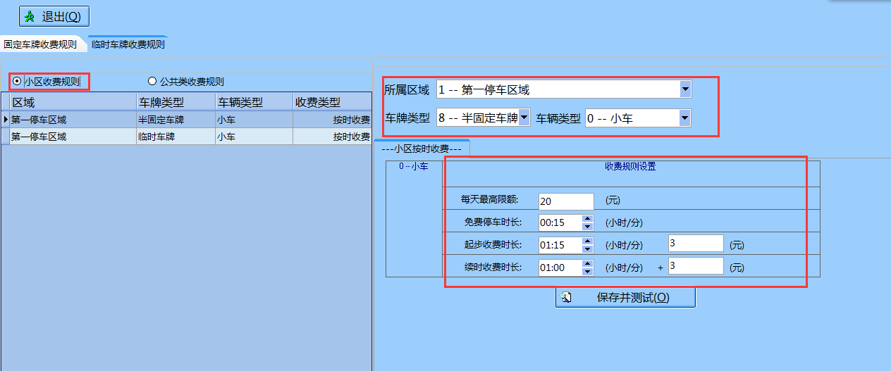

公共类收费规则：
1、选择“公共类按时收费”
第一步：选择“车辆所属区域”，“车牌类型”，“车辆类型”
第二步：设置时间段，设置单次最高限额。
第三步：选择“工作日，高峰时期，非高峰时期”，非工作日。
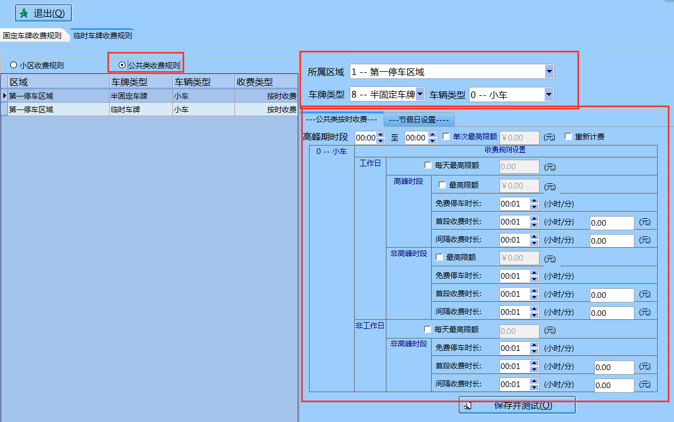

- 节假日设置
第一步：选择“车辆所属区域”，“车牌类型”，“车辆类型”
第二步：选择“非工作日设置”或“节假日设置”。
第三步：点击“蓝色对话框”，选择“新增”。

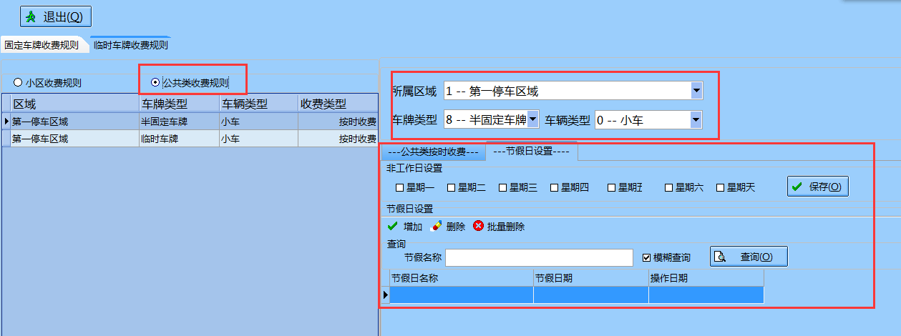

查表法收费规则配置：

第一步：点击勾选“查表法”，配置收费细则，点击“保存”
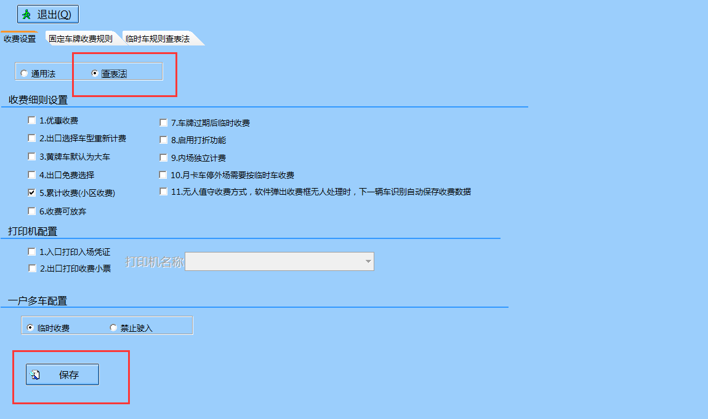

第二步：勾选“车牌类型”和“车辆类型”。
设置收费金额，按小时计费。最后点击“保存并测试”
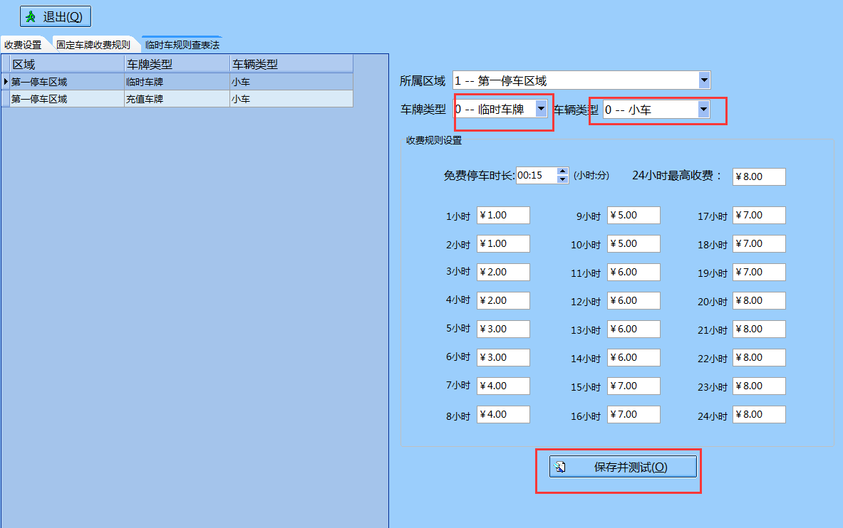

第三步：选择相对应的“车牌”和“车型”，点击“测试”
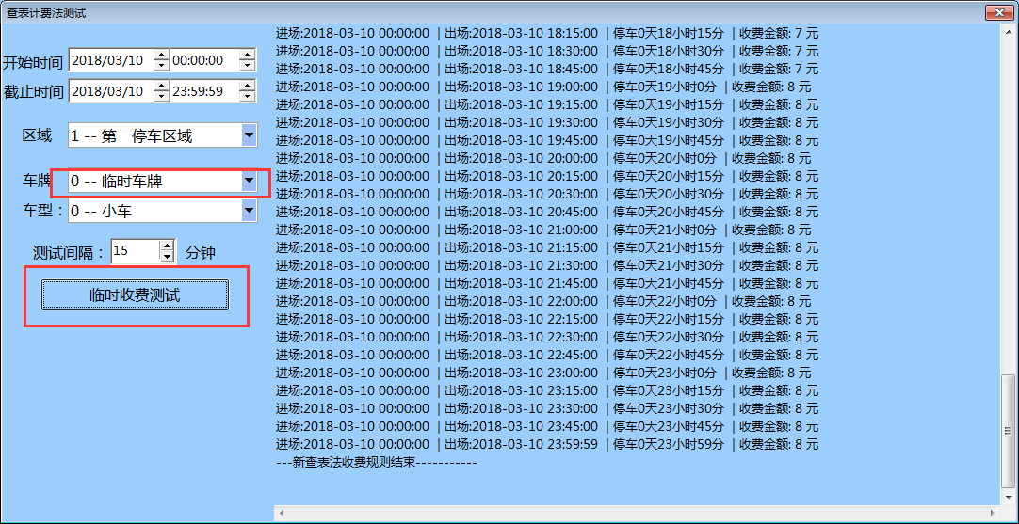

- 系统配置
5.1：基本配置
第一步：编辑 使用单位，连接主机，
第二步：设置图片保存路径。
第三步：车位设置。
第四步：软件锁定功能。
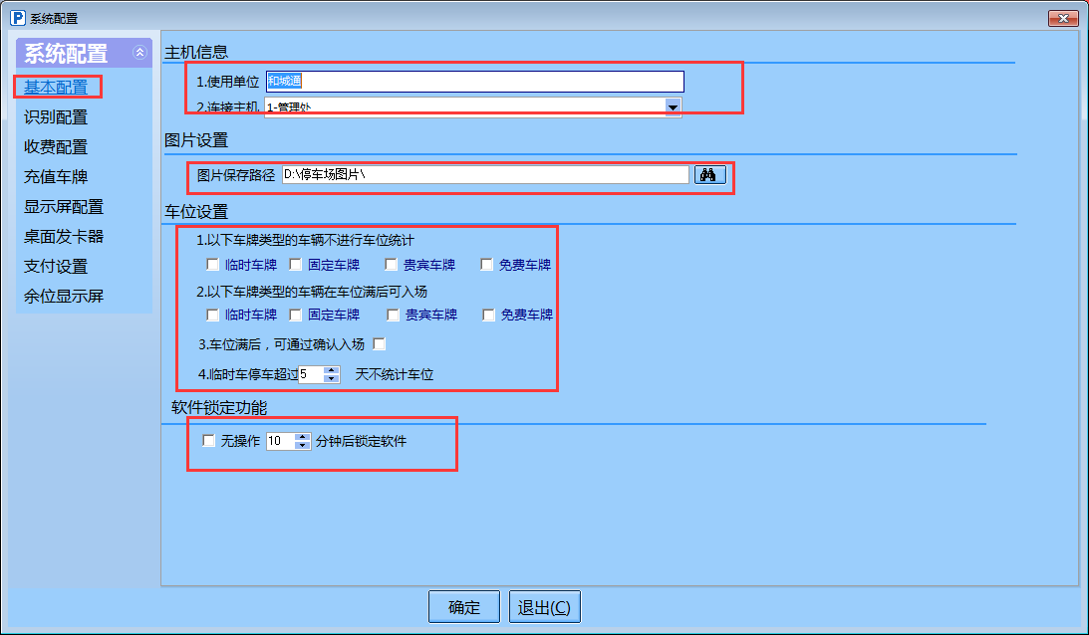

5.2、识别配置：
按照需求勾选每一个选项，
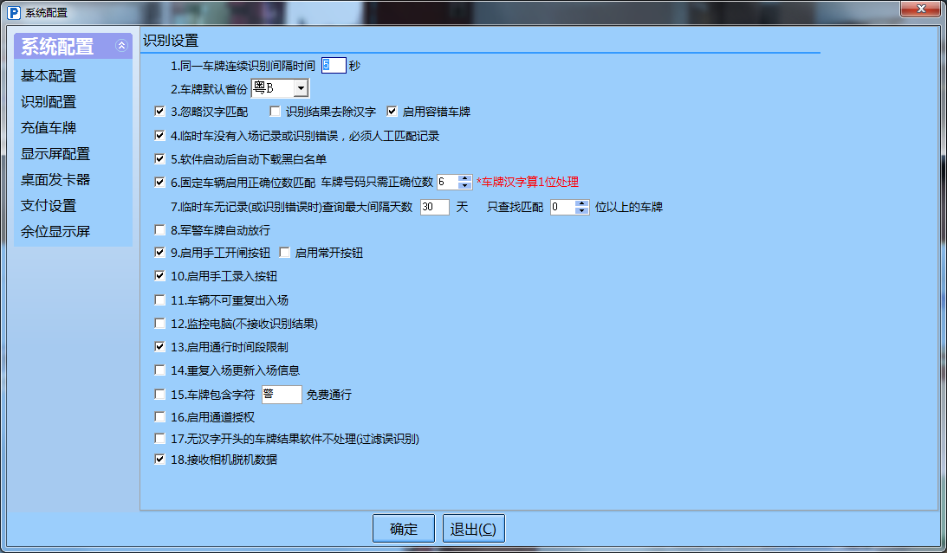
5.3、充值车牌：
根据提示上当勾选。
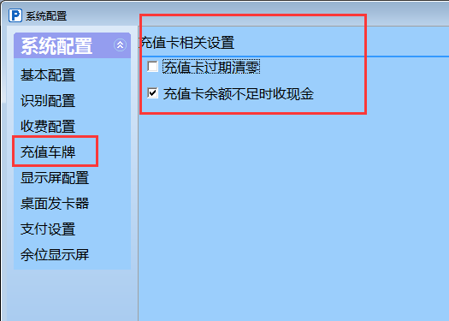

5.4、显示屏配置：
首先，根据设置时间间隔调整音量，不同时间段控制不同音量大小。其次，语音播报车牌号码，语音播报车牌类型。最后，设置固定车小于多少天提醒。
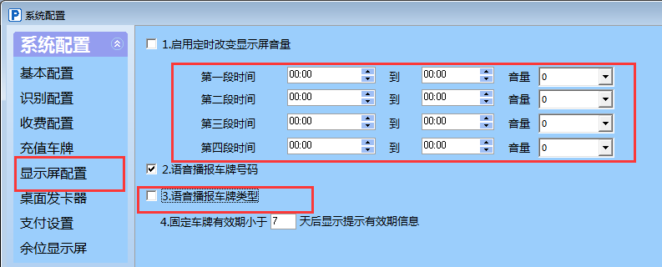

5.5、桌面发卡器：
第一步：启用发卡器，选择COM端口。
第二步：选择通道闸485串口，然后勾选。
第三步：选择无牌车发卡通行，无牌车弹出确认输入框。
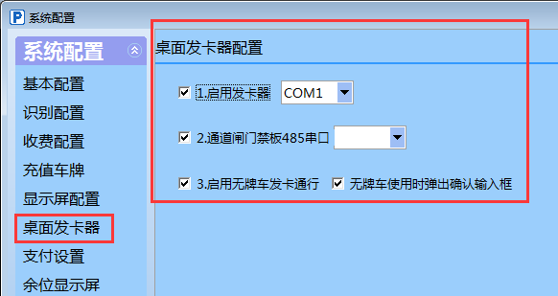

5.6、移动支付设置：
第一步：勾选“ 移动支付和集中支付设置”，设置预留出场时间。
第二步：设置互联互通电子支付，填写车厂编号、结算网址、平台网址、平台端口。
勾选出口可收费。
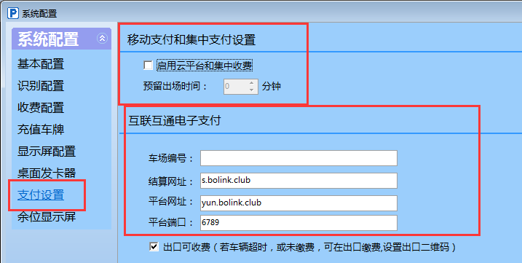

5.7、余位显示屏：
设置余位显示屏IP，和所关联的停车区域。
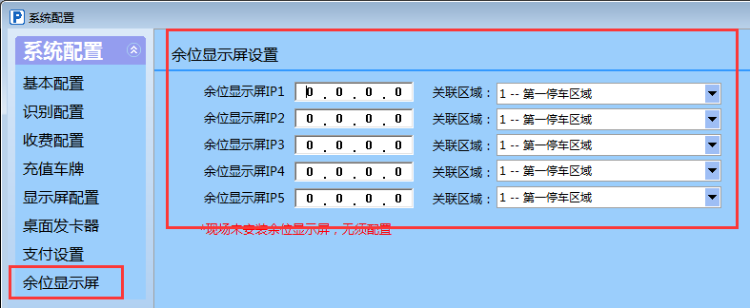

- 基础数据：
第一步：先选择类型，（例：部门、异常开闸、免费原因、优惠原因、车辆类型、公司）
第二步：选择新增，提示新增部门，填写序号，描述职位。
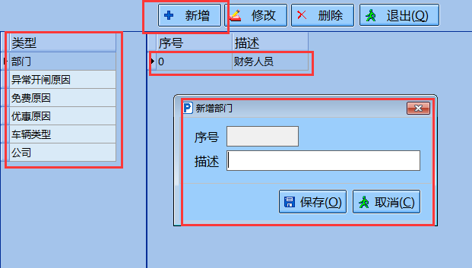

第一步：选择车辆类型，点击“新增”，填写序号，描述车辆类型，（例如：大货车、挂车）。
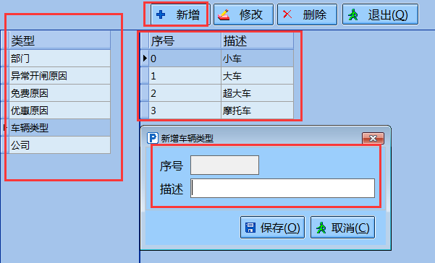

选中所要删除或修改的车辆类型，修改完成，点击“保存”，或直接删除。
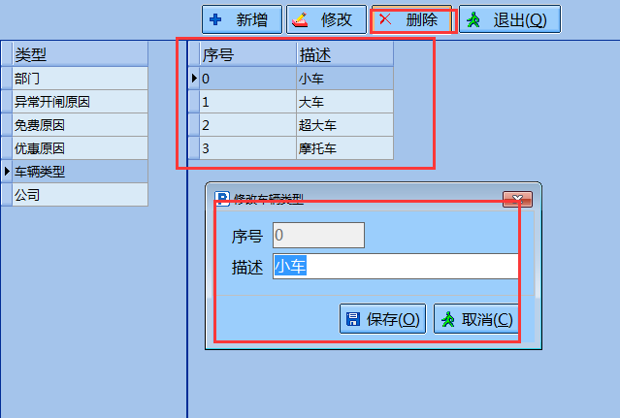

- 主机设置
点击“新增”，输入“名称”，添加备注描述。
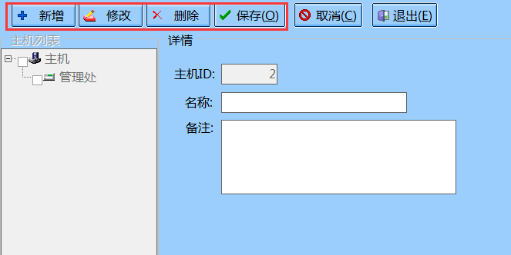

- 区域管理
点击空白处“新增区域”，填写“区域名称”、“总车位值”、“初始车位值”，点击“保存”。
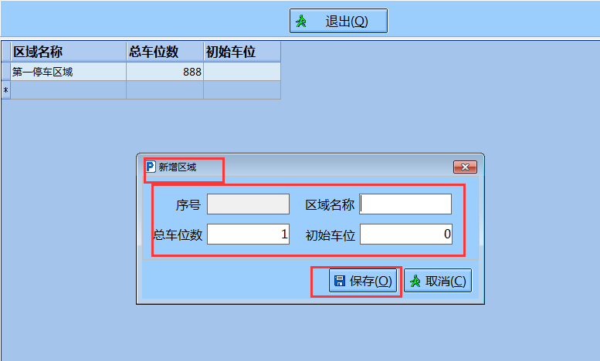
- 通道区域设置

第一步：点击“新增通道”，
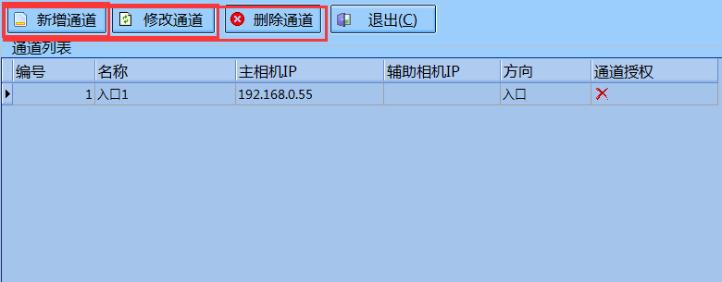

第二步：填写“通道名称”，配置进出方向，选择“所属区域”，勾选“相机类型”，最后点击“搜索相机”。
支付编号：是二维码上的通道编号。
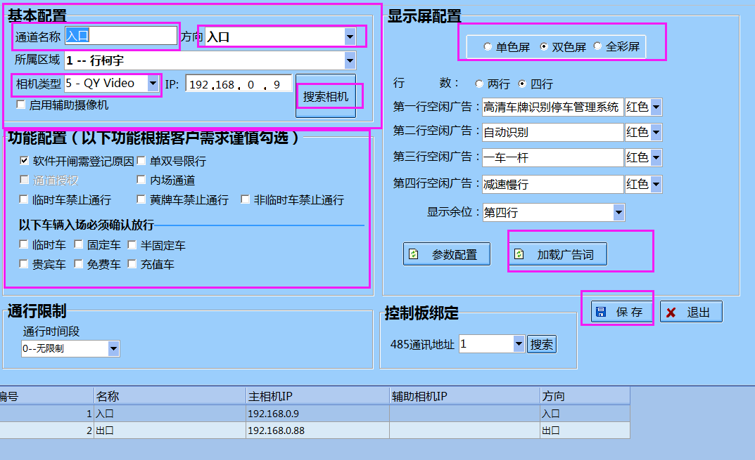

第三步：勾选所需的“功能配置”、
勾选车辆类型。
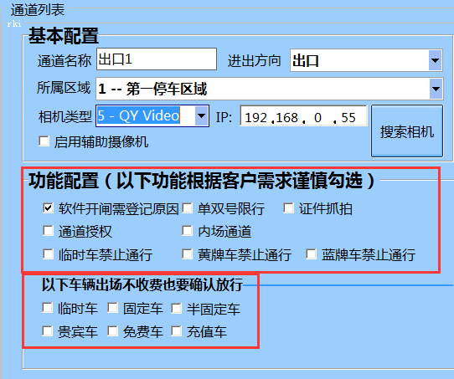

第四步：显示屏配置
选择屏幕行数及颜色（红绿黄）。
自定义编写空闲广告词，完成后点击“加载广告词”

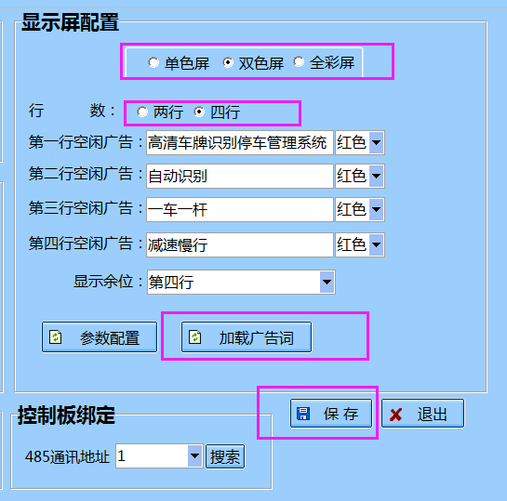

点击“参数配置”，更改485地址、屏幕的显示亮度、速度、极性：恒流、恒压、显示时间。
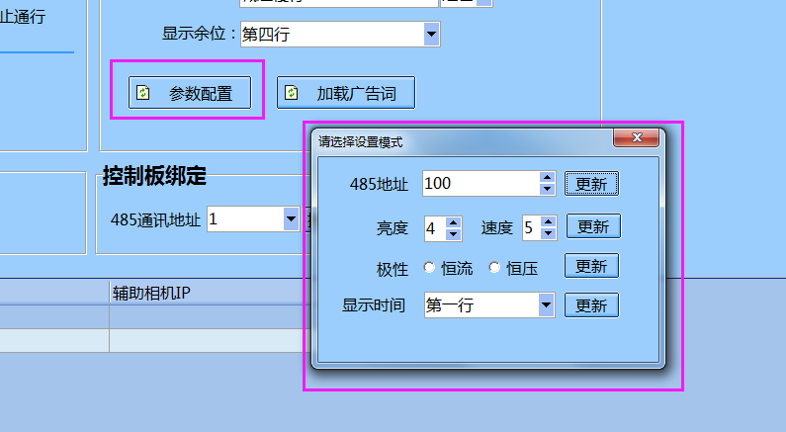

- 商户管理
第一步：点击“新增”，在商户信息里，填写商户名称，选择打折类型，输入电话、联系人、地址。
第二步：查询，选择下面的商户对话框，选择“商户”进行查询。
点击“导出”，导出Excel表格。
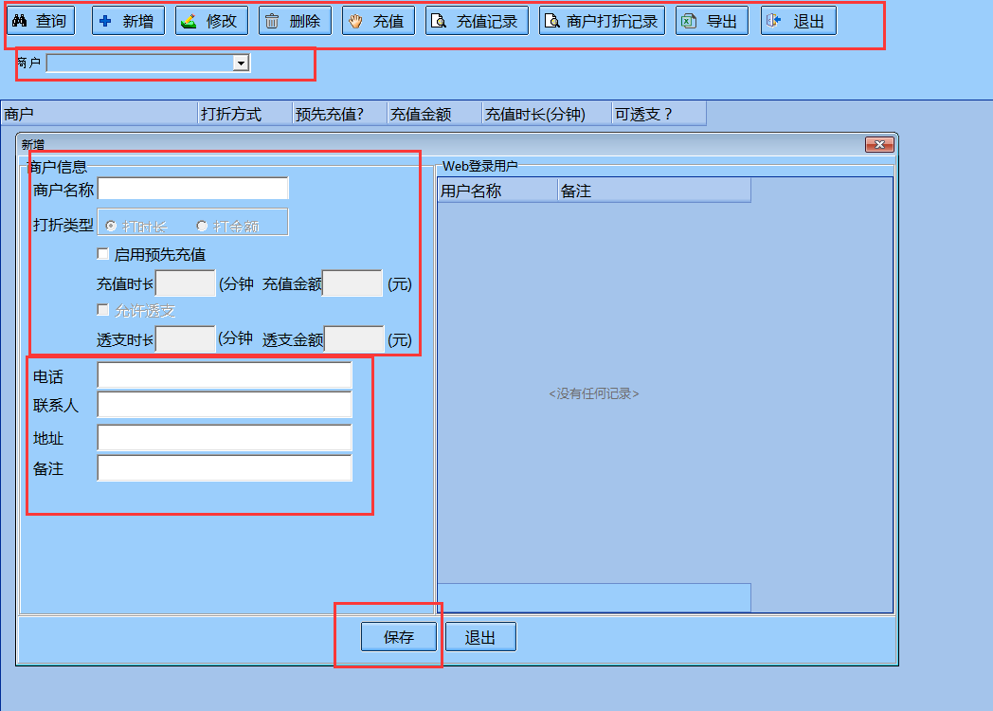

点击“商户打折记录”，选择“商户”、“打折状态”、“车牌”、“产生时间”
点击“显示/隐藏列”，谨慎勾选 选项。
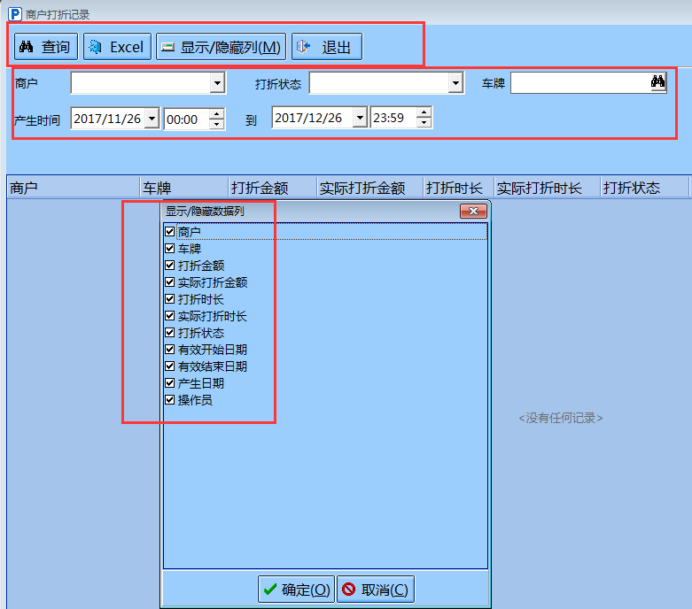

- 集中收费管理
三、系统报表
1、车辆进出场记录
查询车辆进出记录，选择“进出场”，“入场操作员”、“车牌类型”、“出场操作员”、“车类型”、“出场类型”、“通道”、“出场与入场班次”、“开始和结束时间”是否调用历史数据。
点击“显示/隐藏列”，谨慎选择相应的选项。
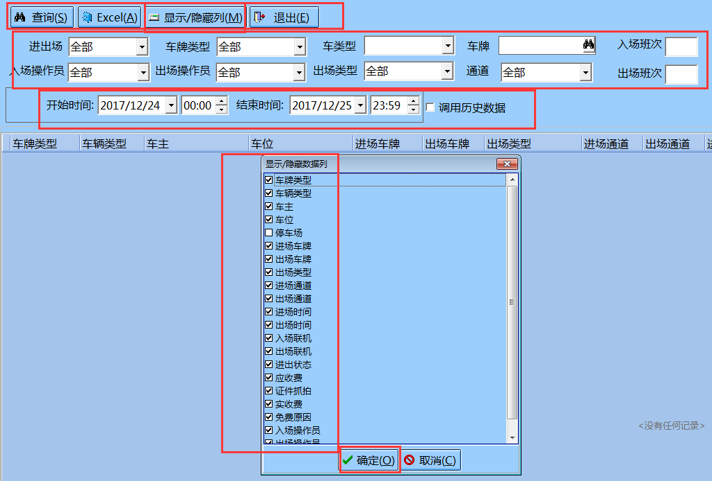
- 临时车收费记录：

查询临时车辆进出记录，选择“进出场”，“入场操作员”、“停车区域”、“出场操作员”、“车类型”、“出场类型”、“通道”、“出场与入场班次”、“出场时间”、“脱机数据”是否调用历史数据。

点击“显示/隐藏列”，谨慎选择相应的选项。

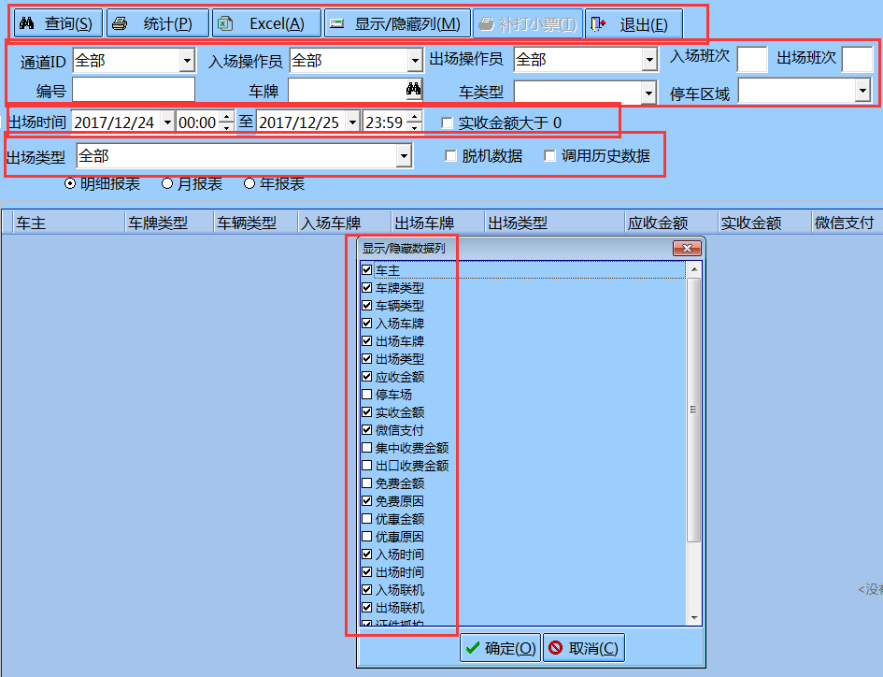
- 移动收费记录

查询移动收费记录，选择“开始时间”，“结束时间”、“车牌号码”、“订单号”、“支付流水”。

点击“显示/隐藏列”，谨慎选择相应的选项。

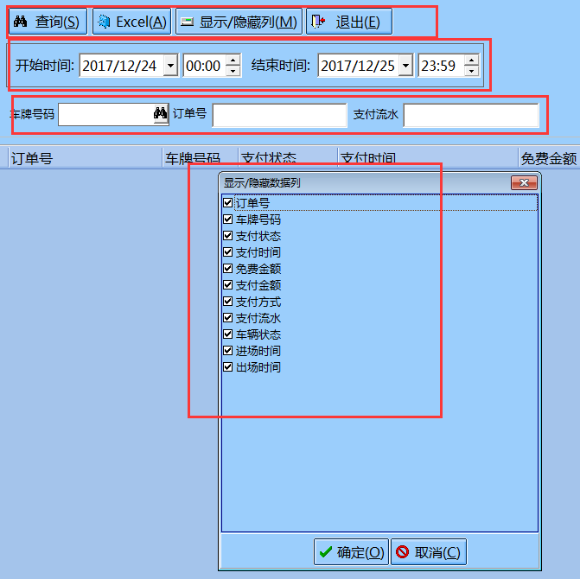
- 固定收费记录：
查询固定收费记录，选择“开始时间”，“结束时间”、“车牌”、“车主”。

勾选“明细报表”，选择“月报表”或“年报表”。

点击“显示/隐藏列”，谨慎选择相应的选项。

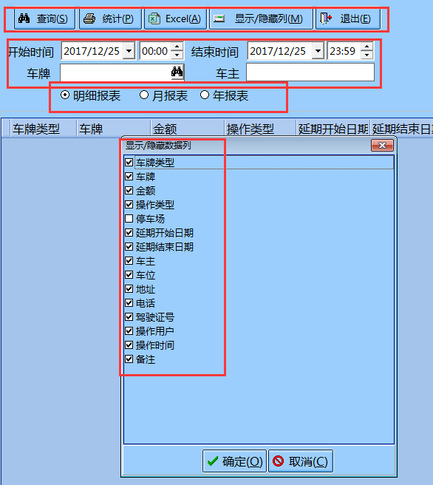
- 充值卡收费记录：
查询固定收费记录，选择“开始时间”，“结束时间”、“卡号”、“车牌”、“车主”、“操作员”。

勾选“明细报表”，选择“月报表”或“年报表”。

点击“显示/隐藏列”，谨慎选择相应的选项。

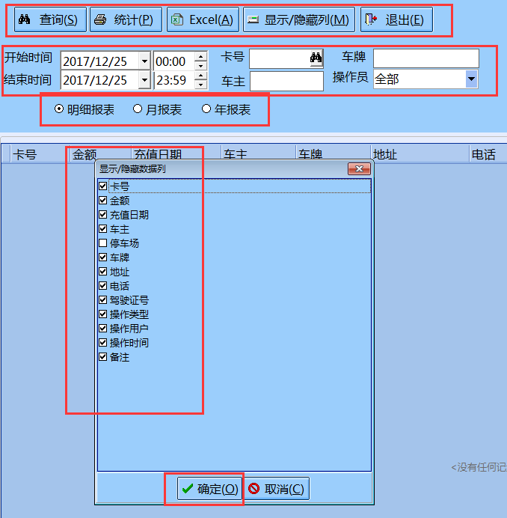
- 折扣信息查询：
查询固定收费记录，选择“开始时间”，“结束时间”、“车牌号”、“单位”、“操作员”。

勾选“明细报表”，选择“月报表”或“年报表”。

点击“显示/隐藏列”，谨慎选择相应的选项。

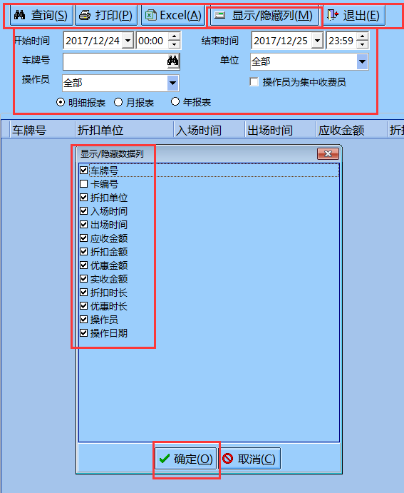
- 车主信息查询：
查询固定收费记录，选择“开始时间”，“结束时间”、“车牌号”、“车主”。

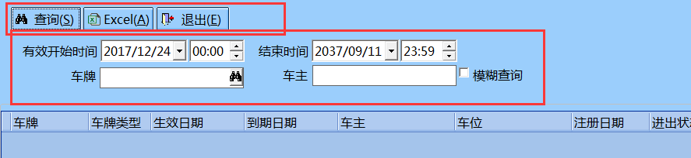
- 异常开闸登记：
查询固定收费记录，选择“开始时间”，“结束时间”、“车牌号”、“开闸方式”、“通道”、“通道方向”、“操作员”。

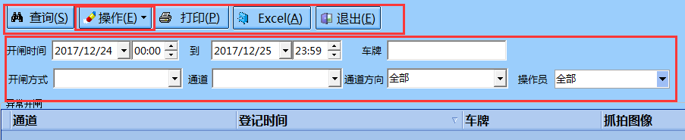
点击“操作”进入详情，选择“通道”，填写“车牌号”，写入“原因”。点击“确定”。
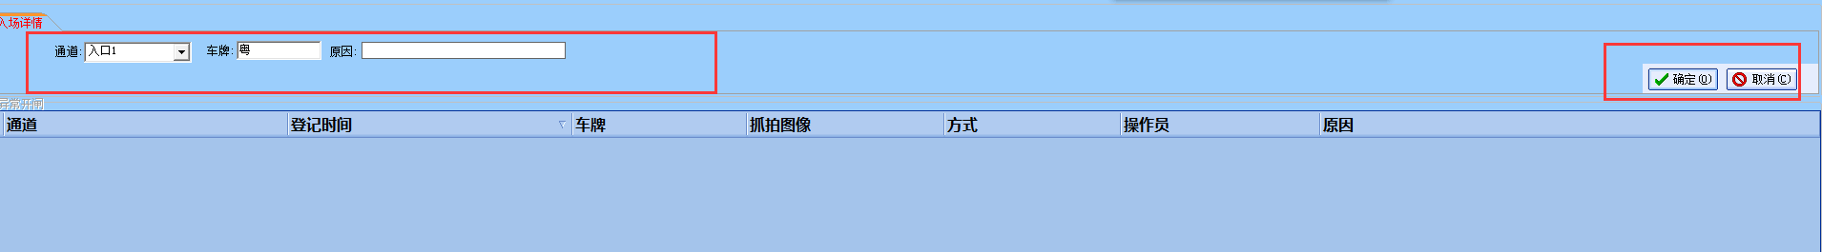

- 关于软件
1、帮助文档
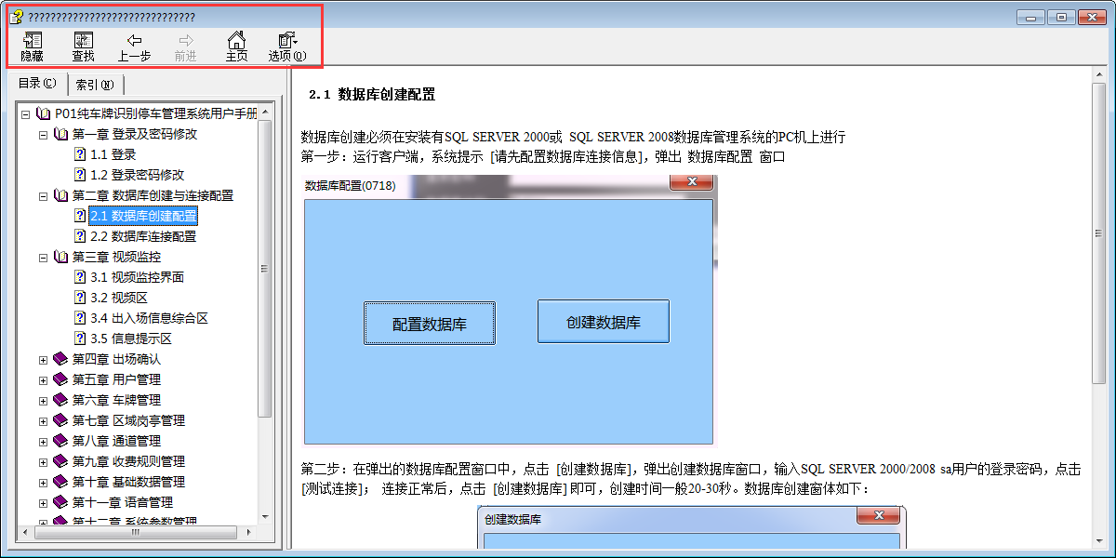
2、系统配置
查看软件启用情况，软件的安装时间，软件编号，软件版本号，图片保存路径，出入口相机类型，区域名，
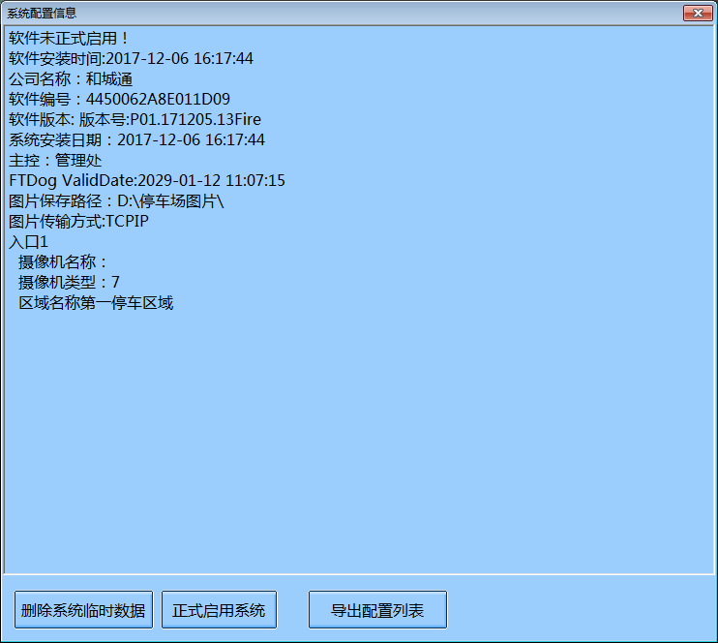
3、软件版本
查看软件版本号
